Міністерство освіти і науки України
Західноукраїнський національний університет
Факультет комп’ютерних інформаційних технологій
Кафедра спеціалізованих комп’ютерних систем

ЗАЯЦЬ Богдан Петрович

АВТОМАТИЗОВАНА СИСТЕМА УПРАВЛІННЯ ПРОЦЕСОМ ПАСТЕРИЗАЦІЇ МОЛОКА / AUTOMATED CONTROL SYSTEM FOR MILK PASTEURIZATION

спеціальність: 151 – Автоматизація та комп’ютерно-інтегровані технології
магістерська програма – Автоматизація та комп’ютерно-інтегровані технології

Магістерська робота

Виконав студент групи АКІТм-21
Б.П. Заяць
____________________________
Науковий керівник:
д.т.н., доцент Н.Я. Возна
____________________________

Магістерську роботу допущено до захисту:
"____"____________20___ р.

Завідувач кафедри
_________________ А.І. Сегін

Тернопіль 2021
ЗМІСТ

ПЕРЕЛІК УМОВНИХ СКОРОЧЕНЬ….………………………………….… | 7
ВСТУП……….…………………………………….……………………….… | 8
1. АНАЛІЗ ТЕХНОЛОГІЧНОГО ПРОЦЕСУ ПАСТЕРИЗАЦІЇ ЯК ОБ’ЄКТА АВТОМАТИЗАЦІЇ……………………...…… | 11
1.1 Аналіз технологічного обладнання термічної обробки молока…….. | 11
1.1.1 Види термічної обробки молока…………………………………. | 13
1.1.2 Аналіз обладнання для пастеризації молока……………………. | 14
1.2 Характеристики об’єкта управління………………...………….…… | 24
1.3 Визначення параметрів контролю та регулювання………………….. | 27
1.4 Визначення вимог до проектованої системи……………….………… | 28
2. РОЗРОБКА СТРУКТУРИ АВТОМАТИЗОВАНОЇ СИСТЕМИ УПРАВЛІННЯ ТЕХНОЛОГІЧНИМ ПРОЦЕСОМ ПАСТЕРИЗАЦІЇ МОЛОКА.………….……………………………….………………………...… | 32
2.1 Розробка структурної схеми системи………………………………… | 32
2.2 Розробка функціональної схеми автоматизації…………………….. | 33
2.3 Розробка схеми інформаційних потоків……………………………… | 36
2.4 Обґрунтування вибору технічних засобів для реалізації проектованої системи………………………………………………………. | 37
2.4.1 Вибір контролерного обладнання………………………………… | 38
2.4.2 Вибір датчиків……………………………………………………… | 40
2.4.2.1 Датчик температури……………………………………………. | 40
2.4.2.2 Датчик рівня рідини…………………………………………… | 42
2.4.2.3 Датчик рівня pH………………………………………………… | 44
2.4.3 Вибір виконавчих механізмів………………………………….…… | 45
2.4.3.1 Двигун…………………………………………………………… | 45
2.4.3.2 Електроклапан………………………………………………….. | 46
2.5 Розробка принципової схеми автоматизації…………………………. | 48
2.6 Обґрунтування вибору алгоритмів управління………………………. | 49
2.6.1 Модель об’єкта керування………………………………………… | 49
2.6.2 Апроксимація перехідної характеристики………………………. | 53
3. РЕАЛІЗАЦІЯ АВТОМАТИЗОВАНОЇ СИСТЕМИ УПРАВЛІННЯ ПАСТЕРИЗАЦІЇ МОЛОКА………………………….………………………... | 55
3.1 Реалізація алгоритму управління……………………..……………… | 55
3.1.1 Інформаційне забезпечення……………………………………….. | 55
3.1.2 Програмно-технічні рішення низового рівня……………..……… | 56
3.1.3 Програмно-технічні рішення верхнього рівня…………………… | 57
3.1.4 Реалізація обраного алгоритму……………………………………. | 57
3.2 Розробка робочої програми ……………………………………………. | 58
3.2.1 Принцип роботи……………………………………………………. | 58
3.2.2 Реалізація програми……………………………………………….. | 59
3.3 Реалізація інформаційного зв’язку……………………………………. | 62
3.4 Реалізація системи протиаварійного захисту та сигналізації……… | 64
3.5 Розробка екранних форм автоматизованої системи управління…… | 65
ВИСНОВКИ…………………………………………………………………… | 74
ПЕРЕЛІК ВИКОРИСТАНИХ ДЖЕРЕЛ…………………………………….. | 75
ДОДАКТОК А Схема структурна……………………………………………. | 79
ДОДАТОК Б Схема функціональна………………………………………….. | 80
ДОДАТОК В Схема інформаційних потоків………………………………. | 81
ДОДАТОК Г Схема принципова електрична……………………………… | 82

ПЕРЕЛІК УМОВНИХ СКОРОЧЕНЬ

АСУ - автоматизована система управління;
ТП - технологічний процес;
ВМ – виконавчий механізм;
ВТП - ванна тривалої пастеризації;
ПУ - пульт управління;
ПМ – пастеризоване молоко;
ТМУ - танк молочний універсальний;
ТПУ - трубчаста пастеризаційна установка;
ПОУ - пастеризаційно-охолоджуюча установка;
ІЗ - інформаційне забезпечення;
ПКТ - програмно-технічний комплекс;
ОУ - об’єкт управління;
ПЗ - програмне забезпечення;
БД - база даних;
СУБД - система управління базою даних;
ПЛК - програмований логічний контролер;
АТК - автоматизований технологічний комплекс;
МДВВ - модуль дискретного вводу/виводу;
ПЗО - програмні засоби опрацювання.

ВСТУП

Актуальність теми. Автоматизація виробництва є важливою складовою прискорення розвитку промисловості. Розвиток технічних засобів, вбудованих систем, комп’ютерно-інтегрованих та телекомунікаційних технологій, забезпечує широкі можливості, функціональність й технічні характеристики систем, що забезпечують шляхи збільшення надійності, швидкодії, оперативності управління, кількості інформаційних входів/виходів, покращення умов та комфортності праці операторів в рамках сучасних складних автоматизованих систем управління (АСУ) [1-2].
Пріоритетним напрямом автоматизації промислового комплексу на сучасному етапі є створення АСУ технологічними процесами (ТП). Основу таких систем складають функціональні можливості мікроконтролерних систем, при створенні яких важливими факторами є використання принципів інтегрування сучасних досягнень техніки, розподіленого управління, програмних комплексів та ін. Автоматизація ТП передбачає контроль, регулювання, та сигналізацію технологічних параметрів за допомогою відповідних технічних засобів автоматизації (ТЗА).
Мікропроцесорні та мікропроцесорні пристрої пов'язані між собою керуючими та обчислювальними мережами із використанням спільних баз даних (БД), надають можливість впровадження комп'ютерно-інтегрованих технології у всі сфери діяльності підприємства, що виявляється в поєднанні управління та виробничих процесів.
У процесі виробництва молочної продукції велике значення посідає теплова обробка (ТО) [3]. Якість кінцевого продукту значною мірою залежить від підтримання встановлених режимів ТО сировини. Такий вид обробки дозволяє не тільки зменшити загальну кількість бактерій та мікроорганізмів, але й забезпечує відповідні властивості харчових продуктів, збільшує термін їх придатності, зменшує виробничі відходи, мінімізує використання консервантів. Автоматизоване управління забезпечує збільшення точності, якості, надійності управління ТП, підвищення рівня інформації про стан обладнання та хід технологічних операцій, дозволяє знизити витрати молочної сировини, що, відповідно, приводить до зниження собівартості готової продукції [4].
Мета і завдання дослідження. Метою кваліфікаційної роботи є дослідження сучасного стану комп'ютеризованих технологій управління в харчовій галузі промисловості та створення АСУ ТП пастеризації молока.
Для досягнення поставленої мети необхідно вирішити наступні завдання:
- проаналізувати технологічний процес як об’єкт автоматизації;
- провести аналіз технологічного обладнання ТО молочної сировини;
- визначити вимоги до проектованої системи;
- здійснити підбір ТЗА для реалізації АСУ ТП;
- розробити структурну та функціональну схеми системи;
- розробити інформаційне забезпечення.
Об’єктом дослідження є технічні засоби автоматизації управління технологічними процесами теплової обробки у харчовому виробництві.
Предметом дослідження є автоматизована система управління пастеризацією молока.
Методи дослідження. Методологічною основою досліджень є теорія інформації, теорія алгоритмів, теорія цифрового опрацювання сигналів. Методологія та технологія створення АСУ комплексами та процесами різноманітного призначення. Засоби та інструменти для планування, математичного моделювання, алгоритмічного та програмного забезпечення задач синтезу і аналізу складних розподілених об’єктів управління (ОУ) комп’ютерно-інтегрованих систем.
Наукова новизна одержаних результатів. Розроблена автоматизована система управління забезпечує підтримання на заданому рівні параметрів ТП пастеризації, що дозволяє підвищити точність управління та забезпечує економію енергозатрат на приводах виконавчих механізмів (ВМ). В проектованій системі реалізовано функції інформаційного забезпечення, координації режимних параметрів, діагностики автоматизованого технологічного комплексу та обміну даними з іншими АСУ.
Практичне значення отриманих результатів. Запропонована АСУ може бути використана на підприємствах харчової промисловості для управління ТП ТО молока, таких як сквашування кисломолочних продуктів, приготування суміші для морозива, виробництва сирів та інших цілей, що потребують аналогічного впливу.
Апробація. Заяць Б.П. Оптимізація контролю параетрів технологічних процесів харчового виробництва / Б.П. Заяць, А.Я.Давлетова // Збірник матеріалів проблемно-наукової міжгалузевої конференції «Автоматизація та комп’ютерно-інтегровані технології» (АКІТ - 2021), Тернопіль, 2021. -с. 49-52.
Заяць Б.П. Дослідження інформаційного забезпечення системи автоматизованого управління процесом пастеризації // Збірник матеріалів науково-практичної конференції молодих вчених, аспірантів та студентів «Кібербезпека та комп’ютерно-інтегровані технології» (КБКІТ - 2021), Тернопіль, 2021. -с. 78-82.

1. АНАЛІЗ ТЕХНОЛОГІЧНОГО ПРОЦЕСУ ПАСТЕРИЗАЦІЇ ЯК ОБ’ЄКТА АВТОМАТИЗАЦІЇ

1.1 Аналіз технологічного обладнання термічної обробки молока

Важливе значення у процесі виробництва молочної продукції посідає ТО сировини [3]. На якість кінцевого продукту значною мірою підтримання відповідних режимів ТО сирого молока. Від теплового впливу залежить не тільки знищення шкідливих мікроорганізмів, але й характеристики та властивості продуктів, таких як смак, запах, колір [4].
Пастеризація – це процес нагрівання рідини до температури 63-90° С із метою зниження концентрації хвороботворних бактерій та мікроорганізмів, що зумовлюють втрати характеристик (згортання, підвищення кислотності, ослизнення, бродіння та ін.) молока і молочних продуктів, забезпечує підвищення їх стійкості та збільшення терміну придатності продукції [5]. Процес пастеризації є ключовим у виробничому циклі консервування. Це одна з найвідповідальніших операцій технологічного процесу (ТП), оскільки саме від неї залежать смакові якості продукту, а, відповідно, і успіх розвитку підприємства.
У молоці міститься багато бактерій і якщо їх не позбутися, воно стане непридатним для переробки [6]. Для того, щоб знищити мікроби виконується термічна обробка сировини. Максимальна кількість шкідливих організмів гине під час термічного знезаражування. Але даний спосіб підходить не завжди, оскільки. чим сильніше нагрівається продукт, тим сильніше змінюються його властивості.
Альтернативним способом, призначеним для знезараження сировини є пастеризація, а засобом - ванни тривалої пастеризації (ВТП). Дану технологію названо на честь французького вченого Луї Пастера, який виявив даний ефект у XIX столітті [7]. Його суть полягає в наступному. Якщо молоко не доводити до кипіння, а лише нагріти до певної температури, в межах від 63°С до 95°С, і витримати в такому стані певний час, то більшість мікроорганізмів загине. Їх залишкова популяція виявиться нижчою рівня, визначеного санітарно-гігієнічними нормами.
Головною особливістю способу є те, що чим меншою є температура, тим більшою є витримка сировини і тим краще зберігаються вихідні якості продукту.
Прогресивні технології передбачають високий рівень використання корисних фракцій сировини, можливості отримати продукцію високої якості, мінімальні питомі витрати енергії та тривалість технологічних операцій [8]. Для забезпечення наведених показників використовується АСУ у галузі харчового виробництва.
Під час автоматизованого режиму роботи обладнання, установок чи ліній, значення в управління процесом з боку людини знижується до мінімумі, тобто оператор здійснює операції вмикання об‘єкта або до виконання окремих функцій в ручному режимі.
На сучасному етапі розвитку промислового виробництва молочної продукції ТО сировини, пастеризація, супроводжується розширенням використання засобів автоматизації та систем управління ТП.
Застосування АСУ зумовлюється тим, що такі системи дозволяють забезпечити задану якість кінцевого продукту, що не залежить від суб’єктивних факторів, зменшення витрат сировини, зменшення затрат на працю і збільшення культури виробництва. Визначальними особливостями виробництва пастеризованого молока (ПМ) [5] на даний час є комплексне забезпечення якості ТП, тому ускладнюється задача їх управління та підвищується рівень їх автоматизації.
Основними перевагами автоматизації управління ТП пастеризації молока полягають у можливості забезпечити наступне:
- зростання продуктивності устаткування;
- покращення умов праці;
- підвищення точності технологічних процесів
- підвищення якості кінцевого продукту;
- зниження собівартості продукції.
Автоматичне управління лінією ТО молочної сировини дозволяє максимально зменшити витрату сировини під час приймання молока, запуску/зупинці розливу, забезпечити більш якісну роботу та обслуговування обладнання.
В автоматичному режимі роботи АСУ ТО молока забезпечує:
- стабілізацію заданої температури обробки шляхом пропорційного зменшення/збільшення витрат сировини, що нагрівається;
- стабілізацію заданої температури ПМ, що поступає до цеху шляхом пропорційного збільшення/зменшення подачі пари в пастеризаційну установку;
- реєстрацію даних.

1.1.1 Види термічної обробки молока
Молоко, що надходить безпосередньо для роздрібної торгівлі та для подальшого виробництва молочних продуктів, має бути пастеризованим [3-4].
Процес пастеризації відбувається при нагріванні молока до температури 63...90 °С із метою знешкодження мікроорганізмів та підвищення його стійкості під час зберігання. Під час пастеризації повністю зберігаються усі якості незбираного молока. Нагрівання молока вище 90°С є недоцільним, тому що це зумовлює втрату значної частини білків.
Зазвичай виділяють наступні режими пастеризації, в залежності від температури нагрівання сировини:
- тривала – «пастеризацію проводять у водогрійних коробках і ваннах тривалої пастеризації, молоко нагрівається до температури близько 63-65º С і витримується 30-40 хвилин» [7];
- короткочасна – «пастеризація відбувається при температурі близько 71-75ºС, процес нагрівання відбувається 15-30 секунд, після того сировина поступово охолоджується» [7];
- «миттєва пастеризація проводиться у пастеризаторах при температурі 85-90 ºС при цьому затримка складає 2-3 секунди або не відбувається» [7].
Тривалий режим пастеризації використовується, як правило, для обробки молока у невеликих кількостях. Даний режим пастеризації відбувається за допомогою об’ємних водогрійних коробів та ВТП. Миттєвий і короткочасний режими широко використовуються у промисловому виробництві та в умовах тваринницьких ферм. Дані режими пастеризації проводяться за допомогою спеціальних апаратів – пастеризаторів. Вони дозволяють забезпечити високу якісні характеристики готового продукту.

1.1.2 Аналіз обладнання для пастеризації молока
Одним із нескладних та поширених типів апаратів для нагрівання й пастеризації молочної сировини є ВТП [9-11].
ВТП - це установка для ТО молока, що забезпечує зниження рівня шкідливої мікрофлори до допустимого, із максимальним збереженням складу сировини та її характеристик. Апарат також може використовуватися для сквашування кисломолочних продуктів, приготування суміші для морозива, обробки сирних згустків та інших цілей, що потребують аналогічного впливу [12-15].
Його технічні характеристики та функціональні можливості дозволяють як нагрівати вміст, так і охолоджувати цього. На рисунку 1.1 наведений приклад ВТП зі спіральною «сорочкою» нагрівання та охолодження.
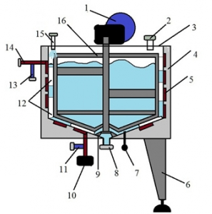
Рисунок 1.1 - Ванна тривалої пастеризації

На рисунку 1.1 позначено: 1 – мотор редуктор, 2 – патрубок для повітря, 3 – герметична кришка, яка відкривається на 1/3, 4 – матеріал для теплоізоляції, 5 – спіральна «сорочка», 6 – опора для регулювання по висоті, 7 – датчик температури продукту, 8 – патрубок для зливання продукту, 9 – опора змішувача, 10 – патрубок для відведення конденсату, 11 – вхід для рідини охолодження, 12 - фторопластові скребки, 13 – вихід для рідини охолодження, 14 – патрубок для подачі пари, 15 – патрубок для подачі повітря, 16 – змішувач рамного типу з нахиленими лопатями.
Перемішування або емульгування проводиться пристроєм для перемішування одним із можливих типів. Спеціальна спіральна сорочка, навита на зовнішній бік внутрішньої ванни, дозволяє скоротити витрати пари та крижаної води при нагріванні та охолодженні продукту.
Процес нагрівання полягає в наступному. Пара з високим тиском до 0,6 мПа подається через колектор, оснащений спеціальним електромагнітним або повітряним клапаном безпосередньо в сорочку, нагріваючи продукт. На вихідному колекторі пари встановлений клапан для відведення конденсату, який замикає пару і відсікає конденсат, тим самим зменшуючи витрату пари. Датчик температури розташований у продукті, знімаючи дані, передає їх на терморегулятор-вимірювач розташований на пульті управління (ПУ). Він, у свою чергу, дає команду клапанам впуску/випуску пари на подачу або скидання тиску. ПУ дозволяє задавати та підтримувати автоматично необхідні режими роботи.
У разі охолодження відбувається наступний процес. При сигналі з ПУ клапани впуску і випуску пари закриваються, в той же час відкриваються клапани входу/виходу крижаної води. Вода потрапляє у спіральну сорочку під тиском до 6 Бар, витісняє пару і конденсат, що залишилася, і починається процес охолодження продукту. Для прискорення процесу теплообміну між гарячою водою та сумішшю, ванну виготовляється з трьох шарів, останній з яких є термоізоляційним.
На рисунку 1.2 ВТП з нагріванням парою через змієвик, де позначено: 1 – мотор редуктор, 2 – матеріал для теплоізоляції, 3 – переливна труба, 4 – теплоносій (вода), 5 - датчик температури продукту, 6 - опора для регулювання по висоті, 7 – патрубок відведення конденсату, 8 – змієвик для тиску 0,6 мПа, 9 - датчик температури в «сорочці», 10 – патрубок для зливання теплоносія та подачі рідини для охолодження, 11 - патрубок для зливання продукту, 12 – змішувач з лопатями, 13 – внутрішня ванна з продуктом, 14 – об’ємна «сорочка» для нагрівання та охолодження теплоносієм, 15 – патрубок для завантаження продуктом, 16 – патрубок для повітря, 17 - герметична кришка, яка відкривається на 1/3, 18 – патрубок для подачі пари в змієвик.
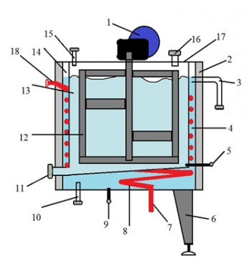
Рисунок 1.2 - ВТП з нагріванням парою через змієвик

Нагрівання продукту в даній комплектації ВТП забезпечується парою, що подається в змійовик (трубу). Змійовик навитий на зовнішній бік внутрішньої ванни по спіралі в просторі між зовнішньою та внутрішньою ваннами - водяною сорочкою.
Підтримка необхідної температури забезпечується за допомогою датчиків температури, встановлених у сорочці та продукті та терморегулятором-вимірювачем, встановленим на ПУ.
ПУ дозволяє задавати та підтримувати автоматично необхідні режими роботи.
Охолодження у всіх ВТП проводиться проточною або крижаною водою, які при необхідності витісняють теплоносій. Щоб прискорити процес теплообміну між гарячою водою та сумішшю, ванна тришарова, з останнім термоізоляційним шаром.
На рисунку 1.3 наведено ВТП з електричним нагріванням, де позначено: 1 - мотор редуктор, 2 - матеріал для теплоізоляції, 3 – переливна труба, 4 - теплоносій (вода), 5 - датчик температури продукту, 6 - опора для регулювання по висоті, 7 – кришка для доступу до ТЕН, 8 коробка ТЕН, 9 – датчик температури в «сорочці», 10 - патрубок для зливання теплоносія та подачі рідини для охолодження, 11 - патрубок для зливання продукту, 12 – змішувач з лопатями, 13 - внутрішня ванна з продуктом, 14 - об’ємна «сорочка» для нагрівання та охолодження теплоносієм, 15 - патрубок для завантаження продуктом, 16 – патрубок для повітря, 17 - герметична кришка, яка відкривається на одну третю.
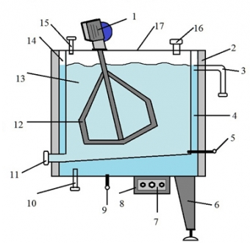
Рисунок 1.3 – ВТП з електричним нагріванням

Нагрівання продукту в даній ВТП забезпечується електричним нагрівачем ТЕН, розташованим у просторі між зовнішньою та внутрішньою ваннами - водяною сорочкою. Підтримка необхідної температури забезпечується за допомогою датчиків температури, встановлених у сорочці та продукті терморегулятором-вимірювачем, встановленим на ПУ.
На рисунку 1.4 показано ВТП з барботуванням, де позначено: 1 - мотор редуктор, 2 - матеріал для теплоізоляції, 3 – переливна труба, 4 - теплоносій (вода), 5 - датчик температури продукту, 6 - опора для регулювання по висоті, 7 – патрубок для подачі пари в барботер, 8 – барботер (колектор), 9 - датчик температури в «сорочці», 10 - патрубок для зливання теплоносія та подачі рідини для охолодження, 11 - патрубок для зливання продукту, 12 – змішувач з лопатями, 13 - внутрішня ванна з продуктом, 14 - об’ємна «сорочка» для нагрівання та охолодження теплоносієм, 15 - патрубок для завантаження продуктом, 16 – патрубок для повітря, 17 - герметична кришка, яка відкривається на 1/3.
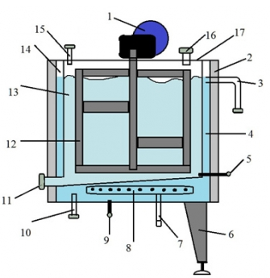
Рисунок 1.4 – ВТП з барботуванням

Нагрівання продукту ВТП забезпечується за рахунок барботування - нагрівання парою теплоносія, в даному випадку - води. Барботер, тобто колектор подачі пари, розташований внизу ємності під дном внутрішньої ванни між зовнішньою і внутрішньою ваннами - водяній сорочці. Пара, що подається в колектор, через отвори розташовані на ньому, потрапляє в теплоносій, в результаті відбувається нагрівання теплоносія і як наслідок нагрівання продукту.
Підтримка необхідної температури забезпечується за допомогою датчиків температури встановлених у сорочці та продукті терморегулятором-вимірювачем, встановленим на ПУ.
Проведений аналіз ВТП показав, що у процесі ТО підігрівання молока відбувається за допомогою гарячої води, яка в свою чергу нагрівається парою в так званій «сорочці», а процес охолодження проводиться за допомогою крижаної води, яка потім проходить через цю «сорочку».
В загальному ВТП (рисунок 1.5) складається з вертикального циліндричного резервуара, виготовленого з кисло-стійкої нержавіючої сталі і виконаного у виді двохстінного зовнішнього корпусу, його повітряний прошарок забезпечує термоізоляцію. Простір між стінками молочного резервуару та корпусу слугує водяною «сорочкою». Для поступлення в неї пари під дном внутрішнього резервуара розміщується паровий колектор - барботер. Спорожнювання простору між стінками здійснюється через вентиль, а злив охолодженої води відбувається за допомогою труби.
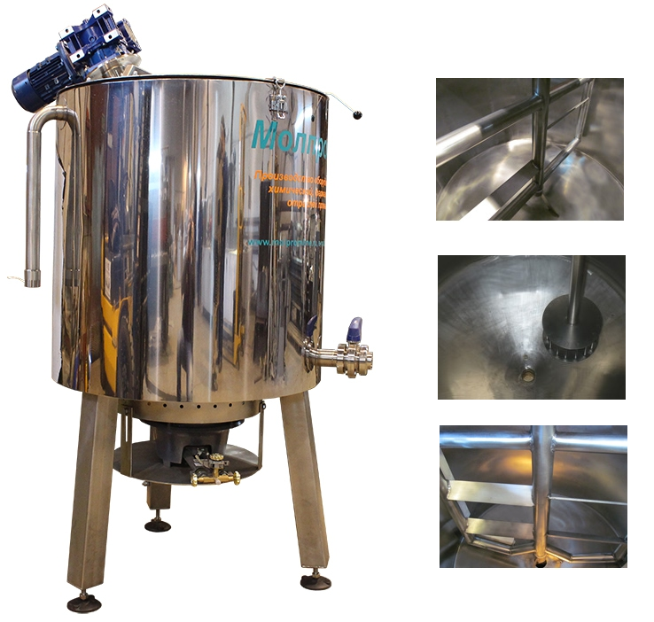
Рисунок 1.5 – Загальний вигляд ВТП

Під час процесів нагрівання, охолодження й зберігання молоко перемішується пропелерною мішалкою. Його зливання із ВТП регулюється за допомогою крана. Мішалка має привод, який складається із електродвигуна й фрикційної передачі, закріплених на основній плиті. Контроль температури продукту проводиться за допомогою термометра.
ВТП обладнується кришкою та 3-ма опорами. Апарат встановлюється в горизонтальне положення по рівню, що забезпечується обертанням регулювальних болтів на всіх опорах ВТП.
Загальний принцип роботи ВТП полягає у наступному [4-7]. Пара надходить через колектор (барботер) у воду, якою заповнений простір між стінками, і нагріває її до 96°С. Конденсат пари, що утворюється, змішується з водою. Надлишок води зливається за допомогою переливної труби.
Вода, нагріта до високої температури, через стінки внутрішнього резервуара нагріває сировину. Коли буде досягнута задана температура частково прикривається паровий вентиль і молоко витримується при температурі пастеризації. Далі цей вентиль повністю закривається і відкривається вентиль подачі холодної води, яка поступово витисняє з простору між стінками гарячу воду й прохолоджує молоко. Завершенням технологічного циклу є зливання молока із ванни. Промивання внутрішнього резервуару ВТП та всіх деталей, що контактували з молочною сировиною за допомогою миючого розчину. Ополіскування їх теплою водою.
Витрати пари для пастеризації 1 тис. кг молока у ВТП складає 100 - 140 кг, що є більшим у 4,5-5 разів, ніж у пластинчастих установках. Це свідчить про невисоку економічність таких установок, як ВТП, і може бути пояснене тим, що тепло, яке витрачається для попереднього нагрівання води в «сорочці» ванни, використається нераціонально. Окрім цього, у ВТП не використовується рекуперація тепла, що широко використається в пластинчастих апаратах.
Ще одним пристроєм для термічної обробки молочної сировини є танк молочний універсальний (ТМУ) [7-9], приклад якого наведений на рисунку 1.6.
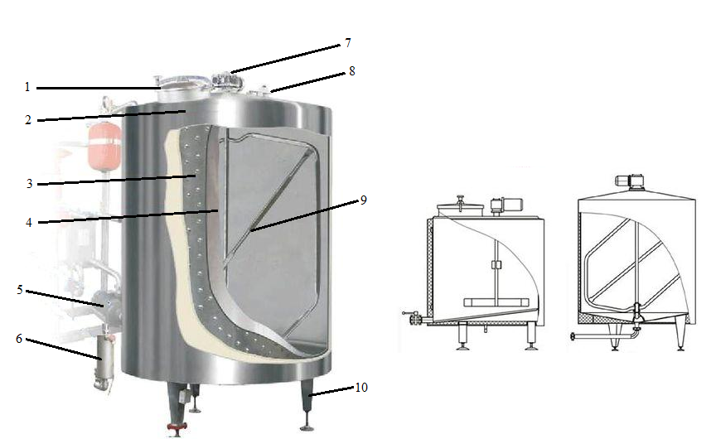
Рисукнок 1.6 – Універсальний танк

На рисунку 1.6 позначено: 1 – герметична кришка, 2 – обшивка, 3 - сорочка теплообмінника, 4 – внутрішній резервуар, 5 – пряма або примусова подача теплоносія, 6 – патрубок для зливання продукту, 7 – редуктор, 8 – патрубок для подачі продукту, 9 - змішувач з лопастями різної конструкції, 10 – опора з регулюванням по висоті.
Дане обладнання характеризується більш продуктивною конструкцією резервуара-теплообмінника для пастеризації молока та технологічної теплової обробки й інших рідких продуктів харчування, приготування виробничої закваски за допомого чистих культур молочнокислих бактерій, а також для змішування багатокомпонентних сумішей у харчовій, фармацевтичній хімічній, промисловості.
Зокрема у харчовій промисловості ТМУ використовуються для:
- охолодження сировини з 35°С до 5-6°С та подальшого його зберігання;
- нагріву та пастеризації молока у інтервалах температури 75-90°С;
- ТО вершків та їх витримки при низьких температурах у процесі дозрівання та підігріву їх перед збиванням;
- охолодження молока й інших рідких продуктів з 90°С до 20°С.
У порівнянні з ВТП ТМУ обладнані сучасними приладами контролю технологічних параметрів й більш ефективними системами нагрівання та охолодження сировини.
УМТ формують внутрішній резервуар, що поміщений в корпус. Простір між цим резервуаром й корпусом служить водяною сорочкою, де для посилення інтенсивності переміщення рідин (холодна й гаряча вода) встановлена труба для водогону. Крізь неї, за допомогою насосу, робоча рідина подається під напором із, розташованої внизу, частини водяної сорочки у бічний кільцевий простір.
Між обшивкою та корпусом резервуара існує повітряний шар, роль якого полягає у забезпеченні термоізоляційного ефекту, тобто забезпечує обшивку УМИ від перегрівання або переохолодження. Також термоізоляційний прошарок зменшує теплові втрати та вивільнення холоду у оточуюче середовище. Між дном внутрішнього резервуара і дном корпуса змонтований трубчастий теплообмінник, який з'єднується з розсильною магістраллю або водо-акумуляційною установкою для охолодження Барботер для нагрівання води за допомогою пари змонтований під теплообмінником. У розташованій внизу частині внутрішнього резервуара вмонтований датчик для дистанційного вимірювання температури, патрубок зливного крану й змішувача із лопатями, обертання якого забезпечується валом електродвигуна.
Працює ТМУ у такий спосіб [9]. На початку процесу пастеризації простір між стінками УМТ заповнюється водою до того часу, поки вона не появиться у переливній трубі. Далі УМТ заповнюється молочною сировиною, включається змішувач та насос для циркулювання води. На наступному етапі в барботер починає поступати пара, температуру води доводиться до 90°С. - 96°С. Надмірна вода, що з’являється в результаті конденсації пари, відводиться за допомогою переливної труби.
Нагрівання сировини продовжується до моменту досягнення заданої температури. Процес контролюється шляхом використання термометра з можливістю дистанційного вимірювання параметру. Сировина витримується в такому стані на протязі певного інтервалу часу, а потім припиняється подача пари і розпочинається подача холодної води. При цьому відключається циркуляційні насоси. Після відведення гарячої води, за допомогою переливної труби, знову включається насос. Далі відбувається процес остудження сировини до температури, яка від 2°С до 3°С є вищої ніж водопровідна вода. Для охолодження до більш низьких температур водопровідна вода відключається, а у змієвик подається крижана вода або розсіл. Змішувач та насос для циркуляції, перемішують сировину і проміжний холодоносій, прискорюють процес остудження. Щоб попередити подальше нагрівання остудженої сировини під час періоду тривалого зберігання, змішувач й насос включаються в роботу з інтервалом 1.5 - 2год.
Основними недоліками УМТ, як резервуар теплообмінник, аналогічно до ВТП, відносяться наступні: відсутня рекуперація тепла і безперервне контактування сировини із повітрям навколишнього середовища.
З метою забезпечення процесу обробки молочної сировини у закритих потоках при високій швидкості його переміщення використовуються трубчасті пастеризаційні установки (ТПУ) [8-10] (рисунок 1.7).
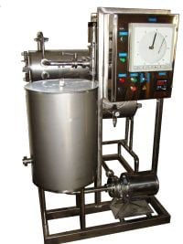
Рисунок 1.7 - Трубчаста пастеризаційна установка

Основний елемент ТПУ це 2-х, 3-х циліндровий трубчастий теплообмінний апарат, що складу якого входять верхній та нижній циліндри - теплообмінники, що обігріваються парою.
Молоко, що нагрівається, рухається у внутрішньому трубному просторі, проходячи послідовно нижній і верхній циліндри. На вході пари встановлений регулюючий клапан подачі пари, а на виході молока з апарату - зворотний клапан, за допомогою якого недопастеризоване молоко автоматично спрямовується на повторну пастеризацію. Установка має манометри для контролю за тиском пари і молока.
Молоко або інший продукт, що обробляється, нагнітається з накопичувальної ванни або танка за допомогою двох електронасосів. Перший відцентровий насос забезпечує подачу молока до нижнього циліндру теплообмінного апарату. Тут відбувається нагрівання сировини парою до температури 50°С - 60°С. Далі вона переміщується до верхнього циліндру для пастеризації при 80-90°С. За допомогою другого насосу відбувається подача молока від першого циліндра до другого. У ТПУ, як правил, швидкість переміщення різних продуктів є неоднаковою.
ТПУ ефективно використовується у випадках, коли подальший процес обробки молочної сировини відбувається при температурах, які майже не відрізняються від температурного режиму процесу пастеризації. Прикладом може бути передача молока після пастеризації до вакуум-випарної установки. Установку можна використовувати як підігрівач харчових рідин. ТПУ використовується на молочних, сиро-, маслоробних та молочно-консервних заводах, у пивоварній промисловості та для виробництва безалкогольних напоїв.

1.2 Характеристики об’єкта управління

Пастеризатор-охолоджувач молока - пастеризаційно-охолоджуюча установка (ПОУ) [7] є пластинчастим теплообмінником, що складається із 3-х секцій, нагрівання яких забезпечене подачею гарячої води та пари (рисунок1.8).
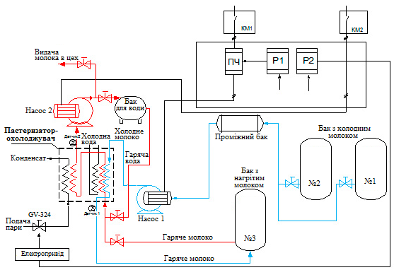
Рисунок 1.8 – Схема процесу пастеризації

Підготовка гарячої води відбувається за допомогою пари, а її накопичення - у ємності для гарячої води. Процес проходить у спеціальному контурі. До контуру входить 1-ша секція теплообмінника та електронасос, що забезпечує переміщення робочої рідини (води).
Подача пари до теплообмінника з котельні відбувається за допомогою відповідної засувки, а подача сирого молока в установку - електронасосом. Тут сировина нагрівається до заданих температур та подається у танк для пастеризації.
Далі ПМ надходить до охолоджувача. За допомогою насосу сировина поступає для подальшого охолодження та відбувається видача його в цех для подальшої оброки. Потужність електродвигунів якими обладнані насоси складає 0,75 кВт. Характерною відмінністю процесу є наступне, для остудження молока після пастеризації використовується не холодна вода, а подається сире молоко. Таким чином воно попередньо нагрівається. Для подальшого охолодження ПМ використовується холодна вода [3-5].
За кількістю секцій із циліндричними корпусами, що забезпечують нагрівання сировини ТПУ поділяються на 1-секційні , 2-секційні та 4-секційні.
Апарат із однією секцією, з обігрівом за допомогою пари, найбільш широко використовується, оскільки має просту конструкцію. Його формують циліндричний корпус, що забезпечений термоізоляцією та закритий захисний кожух із тонкої листової сталі. Трубчастий теплообмінник, розташований всередині циліндричного корпусу. Він складається із труб, трубних дощок з вифрезерованими в них каналами для попарної сполуки труб і кришок з гумовими ущільненнями. Кришки забезпечують ізоляцію каналів один від одного, що створює певним чином змієвик.
Виведені назовні з циліндра труби теплообмінника(перша та остання) у вигляді патрубків зі штуцерами слугують для подачі та відведення сировини що переробляється. Парова сорочка циліндра містить на вході пари перфоровані відбиваючі пластини. Вони попереджують місцеве перегрівання труб. Верхня частина циліндра включає змонтовану певним чином, парову обв'язку пастеризатора, що складається з вентиля, манометра, датчика температури та регулятора температури прямої дії.
Для видалення конденсату з простору між трубами, в автоматичному режимі, у нижню частину циліндра вмонтований патрубок для виходу конденсату. До його складу входить корпус і кришка, що з'єднані за допомогою болтів, поплавок з грузилом, знімне сідло і кульковий клапан. Корпус встановлюється на трубчастій підставці, яка має 4-ри опори, кожна з яких має регулятори рівня Це дозволяє здійснювати монтаж установки на нерівній поверхні.
Обладнання працює наступним чином. Сировина за допомогою вхідної труби поступає у трубчастий теплообмінник. Вона нагрівається до необхідної температури за рахунок пари під час проходження по каналах змієвика. Датчик температури, який встановлений на виході молока з теплообмінника, з'єднаний з регулятором температури. Подача пари у міжтрубний простір пастеризатора регулюється в залежності від температурного режиму пастеризації молока у автоматичному режимі.
Більш продуктивна конструкція ТПУ передбачає наявність пропускного клапану. Клапан з'єднаний з чутливим елементом манометричного термометра. Він дозволяє здійснювати вимірювання температури молока, яке поступає з пастеризатора, а також виробляє сигнали для управління електромагнітним клапаном. У випадку, якщо виміряний параметр температури молока нижчий ніж встановлений, відбувається спрацювання електромагнітного клапану, що зумовлює направлення потоку сировини на додаткове нагрівання.
Стабільна робота ТПУ великою мірою залежить від коректної роботи патрубка для відведення конденсату та регулятора температури. Патрубок забезпечує неперервний і цілковите відведення конденсату із парової сорочки, оскільки його нагромадження зумовлює зменшення теплообмінної поверхні, що в свою чергу спричиняє зниження продуктивності установки.
До недоліків ТПУ можна віднести високу металоємність та значні габарити порівняно із пластинчастими при однаковій їх продуктивності. Також недоліком є потреба у значному вільному просторі, з боків (торців циліндричних теплообмінних секцій) для роботи довгими щітками при очищенні апарата. Відсутність секцій для рекуперації тепла зумовлює зниження економічності роботи та обмежує область застосування даних теплообмінників.

1.3 Визначення параметрів контролю та регулювання

На підставі проведеного аналізу ТП пастеризації молока [1-3], а саме: нагрівання, очищення, витримка молока та подальше охолодження, далі завантаження ПМ в резервуар для сквашування, додавання закваски в молоко за допомогою спеціального насосу-дозатора та одночасне перемішування суміші, після цього процесу виконується підтримання температури сквашування та слідкування за кислотністю продукту, після отримання певного рівня кислотності відбувається охолодження отриманого йогурту та подача готового продукту на фасування, можна обґрунтувати вибір параметрів контролю та регулювання об’єкту управління. В таблиці 1.1 наведені технічні характеристики схеми пастеризації.

Таблиця 1.1 - Технічні характеристики схеми пастеризації
№ | Назва технічного параметра | Од.вим. | Значення
1 | Рівень сирого молока в приймальному баці | м | 1,5
2 | Витрати сирого молока | м³/год | 8
3 | Температура ПМ:
 | – до витримувача | °С | 76
 | – після витримувача | °С | 76
4 | Температура охолодженого ПМ | °С | 5
5 | Рівень рН охолодженого ПМ | рН | 10
6 | Рівень охолодженого ПМ в проміжному баці | М | 1,5
7 | Витрата охолодженого ПМ після проміжного бака | м³/год | 8
8 | Рівень охолодженого ПМ в блоці розливу | М | 1,5
9 | Тиск гідравлічних випробувань | кПа | 200
10 | Об’єм ПОУ | м³ | 125
11 | Довжина ПОУ | мм | 13600
12 | Ширина ПОУ | мм | 3860

Основні параметри контролю наведені в таблиці 1.2.
Таблиця 1.2 - Основні параметри контролю схеми пастеризації
№ | Назва технічного параметра | Од.вим. | Значення
1 | Температура:
 | - пастеризованого молока після витримувача; | °С | 76
 | - охолодженого ПМ. | °С | 5
2 | Рівень рН охолодженого ПМ | рН | 10
3 | Витрати:
 | - сирого молока | м³/год | 8
 | - охолодженого ПМ після проміжного бака | м³/год | 8

В таблиці 1.3 наведені параметри регулювання.

Таблиця 1.3 - Основні параметри регулювання схеми пастеризації
№ | Назва технічного параметра | Од.вим. | Значення
1 | Рівень сирого молока в приймальному баку | м | 1,5
2 | Температура ПМ до витримувача | °С | 76
3 | Рівень охолодженого ПМ в проміжному баку | м | 1,5
4 | Рівень охолодженого ПМв блоці розливу | м | 1,5

1.4 Визначення вимог до проектованої системи

Опис функцій системи автоматизації
До автоматизованих функцій АСУ ТП відносяться такі функції:
- інформаційне забезпечення АСУ;
- координація режимних параметрів;
- діагностика автоматизованого технологічного комплексу;
- обмін даними з іншими АСУ.
Інформаційне забезпечення (ІЗ) АСУ ТП включає:
- вхідну інформацію;
- вихідну інформацію;
- інформаційну базу.
Вхідна інформація (вхідні сигнали та дані) представляє собою різні аналогові та дискретні сигнали, що вводяться в програмно-технічний комплекс (ПТК) АСУ від об’єкта управління (ОУ), а також різні дані, що вводяться в ПТК АСУ з других АСУ або з різноманітних консолей оператора. При розробці ІЗ складається список вхідних сигналів та даних. В цьому переліку кожному сигналу (даним) присвоюється код, під яким цей параметр використовується задачами програмного забезпечення (ПЗ). В переліку вказується тип сигналу, діапазон його виміру, розмірність, місце його отримання (тип датчиків, місце установки).
Вихідна інформація (вихідні сигнали та повідомлення) представляють з себе різні аналогові та дискретні сигнали, що видаються на об’єкт, в схеми сигналізації, показуючи та регіструючи прилади, а також дані, що вводяться у вигляді різноманітних повідомлень (інформаційні повідомлення – відеокадри у вигляді мнемосхем, таблиць, підказок і т.д., документовані повідомлення – роздруковані протоколи у вигляді рапортів о поточному стані процесу та зведень техніко-економічних показників функціонування ПТК АСУ за відповідний період). Спосіб вводу інформації може бути періодичним, по виклику, за ініціативою (тобто при виході за допуск).
Інформаційна база включає в себе внутрішню машинну та зовнішню машинну інформаційні БД. Зовнішня машинна - зберігається на зовнішніх носіях та представляє собою архів ОУ, а також різноманітну технічну документацію по експлуатації АСУ ТП. Внутрішня машинна інформаційна база ділиться на проміжні дані та БД. Проміжні дані використовуються виключно в рамках однієї задачі та не потребують своєї пересилки до БД. В БД повинні зберігатися все ті ж змінні та константи, що використовуються різноманітними задачами. Бажано, щоб доступ задач ПЗ до БД виконувався через систему управління БД (СУБД), тобто не залежав від конкретного варіанта виконання БД (область ОЗП, файл і т.д.).
Функція ІЗ АСУ виконується на рівні координації АСУ (верхній рівень АСУ ТП) за допомогою операторської робочої станції на автоматизованому місці оператора (АРМ). За допомогою розробленої SCADA-програми на вказаній робочій станції реалізується людино-машинний інтерфейс. Оператор має можливість вести діалог на рахунок протікання технологічного процесу, використовуючи відповідні запити та виконуючи відповідні дії, отримувати необхідні дані у вигляді мнемосхеми, графіка, тренду, відеокадрів, виконувати протоколювання необхідної інформації. Комплекс задач по збору та обробці технологічної інформації відповідає за опитування технологічних датчиків і обмін даними з інтелектуальними вхідними ПЗО, за нормалізацію (уніфікацію), за масштабування та лінеаризацію сигналів від датчиків.
Функція координації режимних параметрів реалізується на верхньому рівні АСУ ТП за допомогою обчислювальної робочої станції. Функції координації режимних параметрів зводяться до аналізу функціонування ОУ. На основі цього аналізу визначається поточна або задана продуктивність процесу і при необхідності виконується перехід на другий режим функціонування. При цьому формуються нові значення для регуляторів нижнього рівня, які являються оптимальними значеннями для нового режиму.
Функція діагностики автоматизованого технологічного комплексу реалізується на верхньому рівні АСУ ТП. Дана функція припускає проведення з деякою дискретністю тестування технологічного устаткування і проведення ідентифікації відмов устаткування. У випадку знаходження відмови, в результаті чого існує можливість появи аварійної ситуації, при цьому організовується оповіщення персоналу про відмову системи і забезпечується можливість переходу управління ОУ в ручному режимі керування, тобто оператор за допомогою операторської робочої станції має можливість вручну локалізувати відмову.
Призначенням програмно-технічного комплексу є:
- Підтримання на заданому рівні таких параметрів:
- рівня сирого молока в приймальному баку;
- температури ПМ до витримувача;
- рівня охолодженого ПМ в проміжному баку;
- рівня охолодженого ПМ в блоці розливу;
- Контроль інших параметрів системи;
- Управління ВМ за допомогою ручного та автоматичного режимів;
- Реалізація функцій сигналізації та блокування (технологічного захисту);
- Забезпечення обміну інформацією з верхнім рівнем АСУ ТП;
- Візуалізація даних про перебіг ТП на робочій станції оператора;
- Ведення звіту подій і тривог та аварій.
Метою розробки даного АСУ є:
- підвищення якості та точності управління ТП;
- економія енергозатрат на приводах виконуючих пристроїв;
- підвищення надійності функціонування системи управління;
- зниження експлуатаційних затрат;
- підвищення ефективності та зручності роботи змінного інженера-технолога;
- забезпечення можливості комунікації з верхнім рівнем управління;
- підвищення якості молока, що йде до споживача.
Основними вимогами до ПТК АСУ, що розроблюється, є:
- використання спеціалізованих інструментів ПЗ (наприклад конфігуратора LCADA), що узгоджується з вимогами стандарту IEC611-31.
- використання стандартизованих інтерфейсів передачі даних, що базуються на відкритих протоколах обміну інформацією.
- використання спеціалізованих пакетів SCADA виробників таких систем, що дозволяють підтримувати протоколи, які застосовуються у даній системі.
Середній інтервал часу між відмовами повинен складати:
- для інформаційної функції – 40000 год;
- для функції керування - 20000 год.

2. РОЗРОБКА СТУРКУТИ АВТОМАТИЗОВАНОЇ СИСТЕМИ УПРАВЛІННЯ ТЕХНОЛОГІЧНИМ ПРОЦЕСОМ ПАСТЕРИЗАЦІЇ МОЛОКА

2.1 Розробка структурної схеми системи

Структурна схема системи автоматизації, що розроблюється, наведена в додатку А.
На структурній схемі програмований логічний контролер (ПЛК) розподілений на два блоки для спрощення її складання. Холодна вода по трубах надходить до бойлера, де відбувається її нагрівання. Датчики температури вимірюють показники на виході та на вході у бойлер і передають їх на ПЛК, який контролює потік холодної й гарячої води, який поступає в ПОУ за допомогою вентиля.
Сире молоко надходить до приймальнго баку, з якого, через контрольований ПЛК вентиль, воно поступає у витримувач. Сюди ж через вентиль, що контролюється за допомогою ПЛК подається недопастеризоване молоко, що повертається з ПОУ.
Сире і недопастеризоване молоко надходить з витримувача до ПОУ. Також у ПОУ подається гаряча вода з бойлера для нагрівання молока і холодна - для його охолодження.
Датчики температури, рівня сировини та pH знімають покази відповідних значень для молока в ПОУ і передають їх на ПЛК. ПМ через вентиль, що контролюється ПЛК, надходить до сепаратора. Тут проходить процес сепарації, після якого ПМ розділяється на вершки і сепароване молоко. Вершки подаються в сирно-вершковий цех. Сепароване молоко надходить в витримувальний бак, з якого, через контрольований ПЛК вентиль, надходить на конвеєр з розливу пастеризованого сепарованого молока.
За допомогою ПЛК також контролюється швидкість обертання двигунів перемішувача молока витримувального баку та ПОУ.

2.2 Розробка функціональної схеми автоматизації

Функціональна схема автоматизації наведена в додатку Б.
Первинний запуск установки для пастеризації починається із запуску систем управління, сигналізації та електричної схеми. Потім запускаються приводи двигунів перемішувачів, відкриваються вентилі холодної води, що надходить до бойлеру, забезпечуючи тим самим постійний потік як холодної води так і гарячої.
Далі подаються керуючі впливи на вентилі непастеризованого молока. Відбувається первинне наповнення всіх приймальних баків робочими рідинами. При відключенні електроживлення двигуни перемішувачів зупиняються, а всі вентилі автоматично переводяться в закритий стан.
У разі перевищення встановленого рівня молока в приймальному баку, витримувачі або баку розливу, спрацює система візуальної сигналізації на щиті оператора.
У разі перевищення температури або рівня pH молока на виході з ПОУ, також спрацює система візуальної і аудіосігналізаціі, встановлених на щиті оператора відповідно.
Розглянемо детальніше контури регулювання.
Непастеризоване молоко подається через вентиль 1а, стан якого знімається датчиком рівня 1б за місцем, де відбувається перетворення і передача сигналу на щит оператора, де зняті покази відображаються датчиком 1в. ПЛК контролює стан вентиля 1а і реєструє та архівує покази датчика 1в. АРМ виконує функції індикації, реєстрації та архівації значень датчика 1в, а також здійснює можливість ручного контролю вентиля 1а.
Рівень непастеризованого молока в приймальному баку знімається за місцем датчиком рівня 2а, перетворюється і передається на щит оператора, де покази відображаються датчиком 2б. Перетворений сигнал передається на ПЛК, де відбувається його контроль на не перевищення встановленого рівня. У разі перевищення показань датчика 2б встановленого рівня, ПЛК видає керуючий сигнал на систему візуальної сигналізації 2в, встановленої на щиті оператора.
Покази витрат/рівномірності проходження непастеризованого молока по трубах знімаються за місцем датчиком витрати 3а, перетворюються і передаються на щит оператора, де вони відображаються датчиком 3б.
Надходження непастеризованого і недоспастерізованного молока обмежується через вентиль 4а, стан якого знімається датчиком рівня 4б за місцем, де відбувається перетворення і передача сигналу на щит оператора, де зняті покази відображаються датчиком 4в. ПЛК контролює стан вентиля 4а та реєструє/архівує покази датчика 4в. АРМ виконує функції індикації, реєстрації/архівації значень датчика 4в, а також здійснює можливість ручного контролю вентиля 4а.
Температура непастеризованого і недопастеризованого молока, що надходить в витримувач, знімається за місцем датчиком 5а, перетворюється і передається на щит оператора, де відображається датчиків 5б. Перетворений сигнал передається на ПЛК, де відбувається його контроль на неперевищення встановленого рівня. У разі перевищення показань датчика 5б встановленого рівня, ПЛК видає керуючий сигнал на систему візуальної сигналізації 5в, встановленої на щиті оператора.
Температура молока, що надходить в ПОУ, знімається за місцем датчиком температури 6а, перетворюється і передається на щит оператора, де відображається датчиком 6б.
Гаряча вода подається через вентиль 7а, стан якого знімається датчиком рівня 7б за місцем, де відбувається перетворення і передача сигналу на щит оператора, де зняті покази відображаються датчиком 7в. ПЛК контролює стан вентиля 7а і реєструє/архівує покази датчика 7в. АРМ виконує функції індикації, реєстрації/архівації значень датчика 7в, а також здійснює можливість ручного контролю вентиля 7а.
Температура пастеризованого й охолодженого молока, що поступає з ПОУ, знімається за місцем датчиком температури 8а, перетворюється і передається на щит оператора, де відображається датчиком 8б. Перетворений сигнал передається на ПЛК, де відбувається його контроль на не перевищення встановленого рівня. У разі перевищення показань датчика 8б встановленого рівня, ПЛК видає керуючий сигнал на систему візуальної сигналізації 8в, встановленої на щиті оператора.
Рівень pH ПМ, що надходить з ПОУ, знімається за місцем датчиком рівня pH 9а, перетворюється і передається на щит оператора, де відображається датчиком 9б. Перетворений сигнал передається на ПЛК, де відбувається його контроль на не перевищення встановленого рівня. У разі перевищення показань датчика 9б встановленого рівня, ПЛК видає керуючий сигнал на систему аудіосігналізаціі 9в, встановленої на щиті оператора.
Недопастризоване і ПМ змішується з допомогою вентиля 10а і подається через вентиль 11а в витримувальний бак. Стан вентилів знімаються за місцем датчиками рівня 10б і 11б, потім перетворюються і передаються на щит оператора, де відображаються датчиками 10в і 11в. ПЛК контролює стан вентилів 10а, 11а і реєструє/архівує показники датчиків 10в і 11в. АРМ виконує функції індикації, реєстрації/архівації значень датчиків 10в і 11в, а також здійснює можливість ручного контролю вентилів 10а і 11а.
Рівень ПМ в витримувальному баку знімається за місцем датчиком рівня 12а, перетворюється і передається на щит оператора, де покази відображаються датчиком 12б. Перетворений сигнал передається на ПЛК, де відбувається його контроль на не перевищення встановленого рівня. У разі перевищення показань датчика 12б встановленого рівня, ПЛК видає керуючий сигнал на систему візуальної сигналізації 12в, встановленої на щиті оператора.
Покази витрат/рівномірності проходження ПМ по трубах знімаються за місцем датчиком витрати 13а, перетворюються і передаються на щит оператора, де вони відображаються датчиком 13б.
Рівень ПМ в баку розливу знімається за місцем трьома датчиками рівня 14а, перетворюється і передається на щит оператора, де покази відображаються групою з 3х датчиків 14б. Перетворений сигнал передається на ПЛК, де відбувається його контроль на не перевищення встановленого рівня. У разі перевищення показань одного датчик з групи 14б встановленого рівня, ПЛК видає керуючий сигнал на відповідну систему візуальної сигналізації 14в, встановлену на щиті оператора.
Надходження ПМ в бак розливу регулюється через вентиль 15а, стан якого знімається датчиком рівня 15б за місцем, де відбувається перетворення і передача сигналу на щит оператора, де зняті покази відображаються датчиком 15в. ПЛК контролює стан вентиля 15а і реєструє/архівує покази датчика 15в. АРМ виконує функції індикації, реєстрації/архівації значень датчика 15в, а також здійснює можливість ручного контролю вентиля 15а.
Надходження ПМ з бака розливу у дренаж регулюється через вентиль 16а, стан якого знімається датчиком рівня 16б за місцем, де відбувається перетворення і передача сигналу на щит оператора, де зняті покази відображаються датчиком 16в. ПЛК контролює стан вентиля 16а і реєструє/архівує покази датчика 16в. АРМ виконує функції індикації, реєстрації/архівації значень датчика 16в, а також здійснює можливість ручного контролю вентиля 16а.
Управління швидкістю обертання двигунами в контурах регулювання 17 – 22 здійснюється за допомогою видачі керуючих сигналів з ПЛК, покази швидкості обертання знімаються за місцем датчиками швидкості 17а – 22а, перетворюються і передаються на щит оператора, де відображаються датчиками 17б – 22б. Перетворений сигнал передається на ПЛК для забезпечення інтерактивного зв'язку.

2.3 Розробка схеми інформаційних потоків

Схема інформаційних потоків наведена в додатку В.
Датчики та виконавчі пристрої підключаються до драйверів, які перетворять аналоговий сигнал в цифровий. Драйвери до кожного датчику та виконавчому пристрою поставляються в комплекті.
Сигнали з драйверів датчиків і виконавчих пристроїв безпосередньо передаються до загальної шини живлення і до цифрових входо-виходів ПЛК.
Обмін даними між ПЛК і АРМ оператора відбувається за допомогою апаратного інтерфейсу RS-232. На комп'ютері, де встановлена АРМ, встановлено додаток OPC-сервера, який реалізує перекидання отриманих даних з апаратного інтерфейсу RS-232 через механізми COM в SCADA-систему.
Програма-адаптер SCADA-системи використовує програмний інтерфейс взаємодії зі SCADA-системою TraceModeAPI для отримання та запису необхідних даних. Для витягання і записи програмою-адаптером інформації про виникаючі події та заданих установках в БД використовується мова запитів SQL.

2.4 Обґрунтування вибору технічних засобів для реалізації проектованої системи

АСУ, що проектується по структурі є дворівневою [16]. На верхньому рівні виконуються функції супервізорного управління, на нижньому рівні – функції локального керування та збору даних.
Базовим компонентом проектованої системи є ПЛК, основна функція якого полягає у вироблені керуючої дії відповідно до заданого закону регулювання. На ПЛК за допомогою модулів вводу/виводу подаються сигнали з різних джерел. Певні сигнали використовуються для реалізації алгоритму управління, але усі сигнали передаються на верхній рівень управління.
Узагальнена структура АСУ ТП пастеризації наведена на рисунку 2.1. Запропонована АСУ ТП по структурі складається із двох рівнів:
- верхній рівень забезпечує виконання функцій управління та відображення даних на автоматизованому робочому місці (АРМ) оператора ТП;
- нижній рівень – забезпечує первинний збір інформації з датчиків та ВМ, виконує функції локального управління.
Реалізація функцій нижнього рівня здійснюється за рахунок:
- програмованого логічного контролера;
- датчика температури;
- датчика рівня;
- датчика вимірювання p;
- панелі оператора з колірною індикацією;
- модуля введення аналоговий;
- модуля дискретних входів/виходів для розподілених систем.
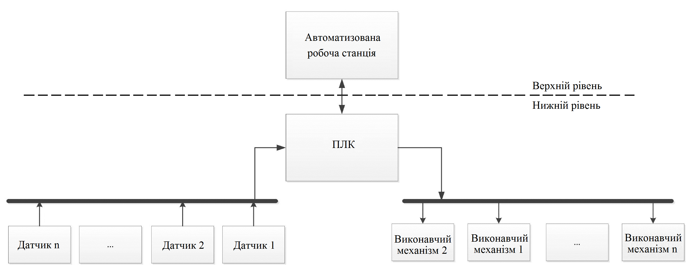
Рисунок 2.1 – Структура САУ ТП пастеризації

До функцій управління АСУ ТП відносяться:
- інформаційне забезпечення (ІЗ) САУ;
- координація режимних параметрів;
- діагностика автоматизованого технологічного комплексу (АТК);
- обмін даними з іншими АСУ.
Керуючі функції АСУ ТП повинні забезпечувати:
- вироблення керуючого впливу відповідно до заданого закону регулювання;
- одержання сигналів з різних джерел та використання їх при реалізації алгоритму управління;
- передачу сигналів на рівень управління.
Для забезпечення перелічених функцій спроектовано АСУ з дворівневою структурою. Верхній рівень забезпечує функції управління, нижній рівень – за допомогою ПЛК функції локального управління та збору даних.

2.4.1 Вибір контролерного обладнання
Реалізація функцій нижнього рівня буде виконуватись на програмованому логічному контролері ПЛК150 від фірми ОВЕН (рисунок 2.2), він цілком задовольняє вимогам до системи автоматизації, що були сформульовані [17].
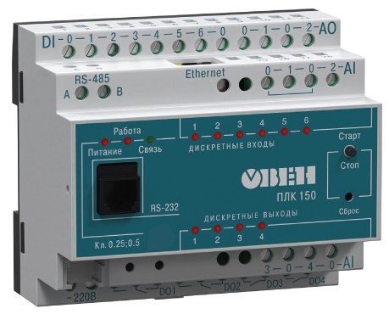
Рисунок 2.2 - ПЛК150 фірми ОВЕН

Завдяки розвинутій модульній структурі, наявності широкої номенклатури засобів вводу-виводу на базі цієї платформи можна побудувати потрібну нам систему автоматизаці. Також модульність забезпечує швидке усунення несправностей та легкість в обслуговуванні системи.
Базовий варіант ПЛК150, що використовується в даному проекті, має 4 аналогових входи та 4 дискретних виходи, що не є достатнім. Тому для інформаційного забезпечення ПТК АСУ усією технологічною інформацією в межах даного проекту використовується додатковий модуль вводу інформації аналоговий ОВЕН МВА8 (Росія, Москва), що встановлюється на щиті разом з контролером, та модуль дискретного вводу/виводу (МДВВ), що встановлюється віддалено від контролера. Ще на щиті встановлюється панель оператора СМИ1 для індикації необхідних величин. Всі ці 3 пристрої з’єднуються з контролером по інтерфейсу RS485.
Канал зовнішнього інтерфейсного зв’язку між контролером та його модулями розширення має наступні характеристики [17]:
- тип каналу – асинхронний полудуплексний;
- топологія сітки – “загальна шина”;
- інтерфейс – RS-485;
- протокол зв′язку – ModBus RTU.
Мережа має багатоточкову конфігурацію та шинну топологію. Структурна схема інтерфейсних зв’язків наведена на рисунку 2.3.
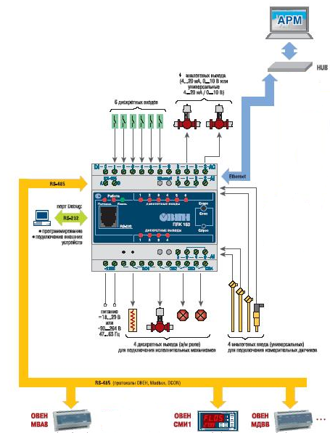
Рисунок 2.3 - Структурна схема під′єднання інтерфейсних зв′язків

Обмін інформацією робочої станції оператора АРМ з контролером відбувається за допомогою протоколу комунікації ведучий/ведомий Modbus. Він використовується при передаванні даних інтерфейсів RS-485, RS-422, RS-232 та, навіть, Ethernet мережі TCP/IP.
Базовим LCADA конфігуратором для такої системи є досить простий у використанні програмний пакет – CoDeSys. Даний пакет підтримує всі мови програмування стандарту IEC 611.31-3.

2.4.2 Вибір датчиків

2.4.2.1 Датчик температури
В якості чутливого елемента виберемо термометр опору, як простий і дешевий елемент, який в свою чергу забезпечує високу точність вимірювань. Термометр опору (терморезистор) - датчик для вимірювання параметрів температури. Принцип дії полягає у наступному: опір чутливого елемента змінюється в залежності від температури. Виконання датчика можливе з металу або напівпровідника. Проаналізувавши порогові значення терморезисторів, вирішено обрати терморезистивний датчик 1Pt100KN 0815 компанії Heraeus з платиновим елементом у вигляді навитого дроту (рисунок 2.4) [18].
Конструкція: платинова дротяна обмотка, герметизированная всередині керамічного корпусу з алюмінієво-оксидної кераміки високої чистоти. Дротяні висновки мають високу механічне опір на зріз і забезпечують надійне з'єднання з приєднуються проводами або кабелями.
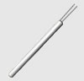
Рисунок 2.4 - Керамічний датчик 1Pt100KN 0815

Основні технічні характеристики керамічного датчика температури 1Pt100KN 0815 [18]:
- Номінальний опір: 100 Ом при 0 º С.
- Температурний коефіцієнт: Tc = 3850 млн-1 / K.
- Виходи: сплав паладію та золота.
- Струм вимірювальної ланцюга: 1 мА.
- Опір ізоляції:
  - вище 100 МОм при 20 ° C;
  - вище 1 МОм при 800 ° C.
- Передатна функція даного пристрою Wдт = 0.5;.
- Діапазони вимірюваних температур:
  - Class B: від -200 ° C до + 1400 ° C;
  - Class A: від -200 ° C до + 1400 ° C;
  - Class 1/3 B: від -50 ° C до + 300 ° C.
- Температурна стабільність: довготривала, підвищена;
- Вихідний сигнал: аналоговий, 0-12 В;
- Датчик оснащений драйвером-АЦП з вихідним діапазоном 0-24 В з дискретністю 2⁸.

2.4.2.2 Датчик рівня рідини
В якості датчика рівня оберемо LMP 308i (ЛМП308и) (рисунок 2.5) [19]. Він дозволяє здійснювати вимірювання в діапазоні тиску від 0 до +1 та 0 – 350 мм вод.ст. та температури вимірюваного середовища від -20°C до +150°C з похибкою до 0,1%. Клас захисту IP 68.
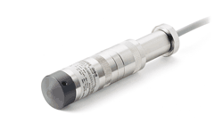
Рисунок 2.5 - Датчик рівня LMP 308i

Датчик випускається з драйвером-АЦП вихідний діапазон 0 - 24 В, дискретність 2⁸. Сенсор кремнієвий п'єзорезистивний. Датчик підєднується механічно, за допомогою кабелю, PVC, PUR, FEP та ін.,що може бути захищений гнучкою трубкою з нержавіючої сталі.
Датчик використовується для визначення рівню рідин, наприклад води, палива та ін., що є неагресивними до нержавіючої сталі (∅ корпусу 35мм). Занурювальний зонд LMP 308i (ЛМП 308і) забезпечує безперервне визначення параметрів рівня рідини. Датчик може бути застосований також для визначення параметру тиску в'язких речовин, наприклад у грязьових наносах. Для цього треба зняти захисну кришку, щоб чутлива мембрана омивалася але потрібно уникати її забруднення. З'єднання зонду і кабелю відбувається за допомогою роз'єму, що дозволяє знизити експлуатаційні витрати і полегшує його заміну.
Датчик є інтелектуальною версією зонду LMP 308 і характеризується підвищеною точністю вимірювання (0,1% ВПІ).
У моделі LMP 308і використано 16-бітний аналого-цифровий підсилювач-перетворювач на базі мікропроцесорів. У пристрої передбачено активну компенсацію відхилення характеристик чутливого елемента: компенсації нелінійностей, компенсації впливу температур.
В наслідок використання надійного захисту кабеля та різних варіантів встановлення, LMP 308i може застосовуватися у різних областях. Широкий ряд конфігурації забезпечує вибір пристрою, що максимально підходить до вимог і умов експлуатації.
Переваги та особливості рівнеміра LMP308i:
- інтегрований мікропроцесор;
- застосування рідин, що не агресивні для матеріалу корпусу датчика;
- компенсація зміни атмосферного тиску за рахунок кабелю із пустотілою жилою;
- з'єднання датчика з кабелем за допомогою роз'ємів;
- спеціалізоване конструктивне рішення з відкритою мембраною;
- використання у несприятливих умовах, тривка та надійна конструкція, довгий термін експлуатації;
- налаштування діапазону за вимогами від 0 до 55 м.вод.ст.;
- висока тривалість стабільності характеристик калібрувалння;
- компенсація похибок температури;
- високий рівень захищеності від помилок підключення, коротких замикань та стрибків напруги.
Областями використання датчиків рівня LMP 308i [19] можуть бути системи водопостачання та водовідведення, вимірювання рівня рідин у резервуарах, захисту навколишнього середовища, моніторингу грунтових вод та ін.

2.4.2.3 Датчик рівня pH
В якості датчика рівня оберемо «Orbisint CPS11D - цифровий pH електрод для автоматизації більшості точок вимірювання рН на промислових підприємствах з застосуванням технології Memosens » [20] (рисунок 2.6). Датчик, його діафрагма з тефлону, характеризується високим рівнем стійкості до забруднення. Для підвищення точності вимірювання електрод оснащений вбудованим датчиком температури. Може бути використаний у зонах підвищеної пожежної небезпеки, має ATEX, FM, CSA сертифікати.
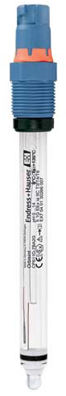
Рисунок 2.6 - Датчик pH Orbisint CPS11D

Характеристики датчика рівня Orbisint CPS11D [20]:
- Основна похибка: 0,2% ДІ;
- Вихідний сигнал: аналоговий, 0-12 В;
- Датчик розповсюджується з драйвером-АЦП з вихідним діапазоном 0-24 В з дискретністю 2⁸;
- Діапазон температур вимірюваного середовища: -20 ... +150 ° C;
- Клас захисту: IP 68.
Механічне приєднання: кабель PVC, PUR, FEP та ін, опція: захист кабелю гнучкою трубкою з нерж. сталі.
Перевагами датчика рівня Orbisint CPS11D є наступне:
- Не потребує витрат на обслуговування;
- Застосування в процесах з гігієнічними вимогами;
- Застосування під тиском до 16 бар;
- Збільшений термін експлуатації завдяки іонної пастці;
- Підлягає стерилізації.
Промислове скло доступне для застосування з високолужними рідинами. Вбудований датчик температури Pt 100 або Pt 1000 для ефективної температурної компенсації. Індуктивна передача сигналу забезпечує 100% захист контактів від корозії.
Переваги технології Memosens [20]:
- Максимальна безпека процесу за рахунок безконтактної індуктивної передачі сигналу;
- Безпека даних за рахунок цифрового формату передачі;
- Зручність запуску та експлуатації за рахунок зберігання даних про налаштування в кожному датчик.
Областю застосування технологіє є тривалий моніторинг та контроль граничних значень рН в більшості технологічних процесів;
Електрод може застосовуватися в небезпечних зонах.

2.4.3 Вибір виконавчих механізмів

2.4.3.1 Двигун
Для автоматизації даного об'єкту було прийнято рішення обрати в якості двигуна, двигун постійного струму з незалежним збудженням і керуванням струмом якоря. В якості необхідного двигуна був обраний 230В/230В П-61 3кВт/1500. (рисунок 2.7) [21], оскільки. його потужність відповідає необхідній.
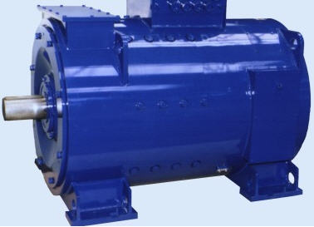
Рисунок 2.7 – ДПТ «230В/230В П-61 3кВт/1500.»
Технічні характеристики даного двигуна [21]:
- Номінальний струм - І_{ном} = 20,3 А;
- Опір якоря - R_{я} = 0,2 Ом;
- Опір якоря - R_{я} = 0,2 Ом;
- Індуктивність якоря - L_{я} = 3,67 мГн;
- Конструктивна постійна - С = 1,31 В * с / рад;
- Момент інерції якоря - J_{д} = 140 * 10-3 кг * м2.

2.4.3.2 Електроклапан
Для автоматизації даного об'єкту було прийнято рішення обрати водяні клапани фірми ЗАТ «Аква Сервіс Трейд» серії 8200 які є одними з самих надійних (рисунок 2.8) [22].
Клапани відкриваються і закриваються при зміні тиску води в камерах. Є дві головні галузі в клапані звані "верхньої камерою" і «нижній камерою». Ці дві камери розділені діафрагмою. Водяні потоки заповнюють нижню камеру. Маленька трубка в середині діафрагми дозволяє воді перетікати з нижньої камери в верхню. У цій точці вода заповнює верхню і нижню камеру, і тиск води одно з обох сторін діафрагми.
Розглянемо зусилля пружини, яка впливає на верхню сторону діафрагми. Зусилля пружини створює різницю тиску в камерах (тиск більше зверху), і діафрагма вважається закритою. Клапан у вихідному положенні "нормально закритий". Щоб відкритися клапану необхідно зменшити тиск на верх діафрагми. Відбувається це за допомогою електронного контролера, через соленоїд, встановлений на клапані або вручну.
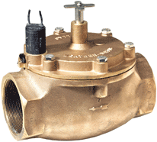
Рисунок 2.8 – Водяний клапан «Аква Сервіс Трейд» 8200

У будь-якому випадку, коли тиск менше на верху діафрагми, тиск води з нижньої камери (ваш джерело води) відкриває діафрагму, і вода надходить у систему. Клапан залишиться відкритим до тих пір, поки тиск повторно не вирівняється з верхом діафрагми.
Коли контролер перестане подавати струм на соленоїд клапана, тиск негайно вирівняється на верху діафрагми, клапан закриється і повернеться в нормальне закритий стан. Коли клапан відкривається вручну, то при закритті маховиком клапана для вирівнювання тиску може знадобитися кілька секунд, щоб на тиск вирівнялась для його закриття.
Характеристики клапана «Аква Сервіс Трейд» 8200 [22]:
- Максимальний тиск 15 Бар;
- Корпус клапана, виконаний з латуні покритий бронзою для захисту від корозії;
- Регулятор тиску EZReg (опція);
- Можливість регулювання тиску вручну;
- Можливість перевірки тиску за допомогою показань манометра підключеного через вбудований ніпель;
- Самопромивна мембрана стійка до забруднень і хлораміну;
- Можливість ручного промивання за допомогою промивного гвинта;
- Ручне регулювання потоку з можливістю перекрити його до нуля;
- Можливість відкриття клапана вручну;
- Подвійна діафрагма, посилена тканиною здатна витримати високий тиск;
- Взаємозамінні соленоїди;
- 45-см луджені дроти для спрощення установки;
- Малі дані втрат тиску.
- Керування виконується аналоговим сигналом;
- Клапан розповсюджується с ЦАП-драйвером із вхідним діапазоном 0-24 В з дискретністю 2⁸.

2.5 Розробка принципової схеми автоматизації

Принципова схема наведена в додатку Г.
Загальне живлення Фаза А перемикається рубильником SW1. Якщо живлення підведено до силового ланцюга схеми, горить лампочка LA2, в іншому випадку - LA1. При замиканні SW1 ланцюга, живлення подається на перетворювач змінного струму в постійний A4.
Двигуни M1 - M5 живляться трифазним струмом, який подається через ключ SQ1, при цьому, система ключів і реле KM1, KM2, SA1, SB3, K1, SQ2, SA1 в разі аварії відводить струм від двигунів через трансформатор Tv2 в мережу.
Лампочка LA3 сигналізує про наявність напруги в мережі, у випадку, якщо рубильник SW1 включений.
Лампочка LA4 спалахує при наявності постійного струму на виході з ACDC перетворювача A4. лампочка LA5 загоряється при аварійному відведенні струму від двигунів в мережу.
Система ключів SB1, KU7-1, KU8-1, KU9-1, SA3 реалізує сигналізаційну систему: при несправності будь-якого з елементів АС ключі SB1 і KU7-1 замикають сигналізаційний ланцюг. В залежності від типу аварійної ситуації відбувається перемикання ключів KU8-1 і SA3. При початковому пуску АС ключі KU6-1, SB1 і KM1-2 відключають аварійну систему. Після пуску АС, дані ключі переводяться у відкритий стан для забезпечення роботи аварійної ланцюга. При наявності аварійної ситуації підключається Сирена: система ключів, замикаючих сигналізаційний ланцюг, забезпечують підключення сирени до нулю і фазі А.
Центральним елементом є ПЛК «Овен» A15, усі драйвери датчиків і виконавчих елементів підключені до дискретних входів/виходів A15. На схемі для спрощення її складання підключення драйверів датчиків і виконавчих елементів до ПЛК винесено в загальну шину.
Вихід з ACDC перетворювача A4 подає живлення через загальну шину живлення на входи X2: +24 V, X2:-24V, X2: Ain +, X2: Ain-ПЛК A15. Також, до загальної шини живлення підключені всі драйвери датчиків і виконавчих пристроїв. Цифрові виходи драйверів датчиків A1-A3, A5-A10 і цифрові входи виконавчих пристроїв A12-A18 підключені безпосередньо до цифрових входів/виходів ПЛК A15 відповідно.
Зв'язок з АРМ реалізований за протоколом RS-232: контролер протоколу RS-232 A11 підключений до загальної шини живлення і до Rx входу і виходу Tx ПЛК A15.
Керовані ключі KM3 - KM7 за наявністю одиничного сигналу на вході підключають двигуни M1-M5 до харчування. Входи керованих ключів KM3 KM7 підключені до цифрових виходів ПЛК A15.

2.6 Обгрунтування вибору алгоритмів управління

2.6.1 Модель об’єкта управління
У більшості галузей промисловості та в енергетиці у якості ОУ використовують резервуари, де треба підтримувати заданий рівень [4, 9, 11, 16]. Типовими речовинами в більшості випадків є однорідні та багатофазні рідини. Властивості ділянок при цьому значно відрізняються. Розглянемо модель ділянки рівня однорідної рідини.
При регулюванні рівня в резервуарах задача полягає в приведенні у відповідність витрат на притоці і на зливі з тим, щоб рівень лишався незмінним (рисунок 2.9), визначальним буде процес накопичування рідини в резервуарі (у відповідності з законом збереження маси) [23-25].
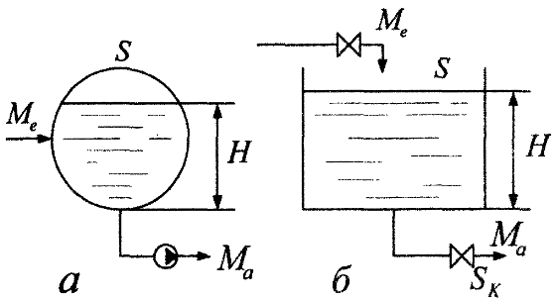
Рисунок 2.9 - Бак з регульованим рівнем
Витрати на притоці та на зливі (М_{е}, М_{а}) і зміни кількості рідини в резервуарі пов’язані такою залежністю (в прирощеннях):
.
Перерахунок зміни маси в зміну об’єму ΔV проводиться за допомогою густини:
.
Об’єм рідини, що заповнює резервуар, можна визначити по геометричним розмірам останнього; якщо резервуар не має форму призми, то площа дзеркала S є функцією висоти. Так що в загальному випадку:
,
і при постійному S:
.
Для малих змін рівня ΔH відповідна зміна наповнення складає:
.
Враховуючи вище викладене, отримаємо:
,
звідки:
.
Передавальні функції:
де
.

Отримали передавальну функцію інтегральної ланки. По аналогії з ланкою 1-го порядку можна привести її к виду, виділив умовно постійну часу Т і коефіцієнт передачі, так як ця ланка астатична.
Обрав базові величини Н и М, перетворимо ліву частину:
.
Дріб у скобках виражається в одиницях часу, тоді
.
З останнього рівняння можна отримати передавальні функції виду:
,
Де
- умовний коефіцієнт передачі в одиницях .
Часто буває доцільно в якості М₀ і Н₀ використовувати значення витрати і рівня, відповідні встановленому стану М_{е} = М_{а} =М та Н.
Для призматичного резервуара Т набуває тоді значення часу наповнення до номінального рівня:
.
Але ця залежність не зберігається, якщо, наприклад, на стоці є регулюючий клапан та величина стоку залежить від положення рівня. При цьому для вільного зливу маємо:
,
де α - коефіцієнт витрати клапана.
Так як М_{а} = f(S_{k},H), то після лінеаризації отримаємо:
.
Після підстановки значення ΔM_{a} та перетворення до стандартного виду отримаємо:
,
де
.
Відповідні передавальні функції такі:
.
Таким чином, система є статичною, а перехідний процес протікає по аперіодичному закону з постійною часу Т.
Розглянемо, як змінюється злив M_{a} при зміні притоку M_{e}.
В цьому випадку з вищевказаного при ΔS_{k} = 0 маємо:
та
,
звідки
.
Підставив отримані формулі в вихідне рівняння при
ΔS_{k} = 0,
отримаємо:
.
Відповідна передавальна функція виглядає так:
.
В загальному випадку, коли перепад на клапані зливу визначається не тільки рівнем Н, але і різністю тисків ΔP ,
,
,
де
.
Інші коефіцієнти зберігають значення.
Так як у нас малі зміни рівня ΔH та немає значних збурень інших параметрів, то використовуємо 1 варіант розрахунків, тобто передавальні функції залежності витрати від рівня для нашого об’єкту будуть:
.

2.6.2 Апроксимація перехідної характеристики
ОУ є приймальний бак, в якому регулюється рівень молока. Даний об’єкт керування є астатичним, тому апроксимацію його проводимо послідовним з’єднанням ланки транспортного запізнення та інтегруючої ланки [26-28].
Динамічні характеристики даного об’єкту є такими:
Транспортне запізнення $τ_{\text{ТЗ}}=\text{30}$ с;
Швидкість зміни коефіцієнту передачі об’єкта $ε_{\text{ТЗ}}=0,5$ мм/%РО/с.
Таким чином, передавальна функція об’єкту може бути записана за формулою у вигляді:
$$W_{\text{ТЗ}}(p)=\frac{e^{−τ_{\text{ТЗ}}⋅p}⋅ε_{\text{ТЗ}}}{p}=\frac{e^{−\text{30}⋅p}0,5}{p};$$
Розрізнюють криву розгону і перехідну характеристику об'єкта.
Крива розгону - реакція ОУ на ступінчастий вплив деякої величини, яка визначається з умов технологічного процесу. Крива розгону зображена на рисунку 2.10.

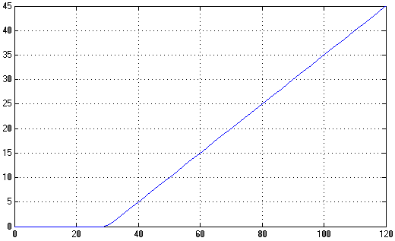

Рисунок 2.10 - Крива розгону ОУ

Перехідна характеристика ОУ в середовищі Matlab представлена на рисунку 2.11.
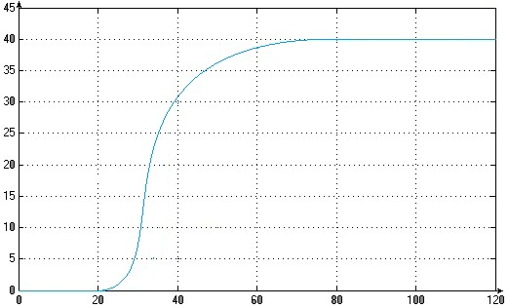
Рисунок 2.10 - Перехідна характеристика ОУ

Перехідна характеристика - реакція ОУ на одиничний ступінчастий вплив. На практиці, в більшості випадків отримують криву розгону, потім її перераховують в перехідну характеристику.

3 РЕАЛІЗАЦІЯ АВТОМАТИЗОВАНОЇ СИСТЕМИ УПРАВЛІННЯ ПАСТЕРИЗАЦІЇ МОЛОКА

3.1 Реалізація алгоритму управління

3.1.1 Інформаційне забезпечення
До складу ІЗ входять рішення що забезпечують організацію, збір, зберігання, обробка та виведення інформаційних сигналів і даних ТП, а також технічна документація, яка супроводжує розроблене ІЗ.
Як зазначалося раніше ІЗ АСУ ТП складається з:
- вхідної інформації;
- вихідної інформації;
- інформаційної бази.
Для забезпечення виконання функції управління нижнього рівня, а також для одержання інформації, що передається на робочу станцію АРМ оператора, контролер повинен мати мінімально 8 аналогових входів 4-20 мА, 4 аналогових виходи 0…10 В та 5 дискретних виходів. Через аналогові входи вводяться такі сигнали:
- канали регулювання рівня:
- сигнал датчика рівня сирого молока в приймальному баку;
- сигнал датчика рівня ПМ в проміжному баку;
- сигнал датчика рівня ПМ в блоці розливу;
- канал регулювання температури;
- сигнал датчика температури молока, що поступає з ПОУ;
- інформаційні канали:
- сигнал датчика витрати сирого молока;
- сигнал датчика температури ПМ після витримувача;
- сигнал датчика температури ПМ після ПОУ;
- сигнал датчика витрат молока до блоку розливу.
Виконавчі механізми системи регулювання включають насоси, керування якими відбувається за допомогою дискретних сигналів контролера через магнітні пускачі та шарові регулюючі клапани з електроприводами, що керуються аналоговими сигналами 0…10 В від контролера.
Для забезпечення передавання інформації на верхній рівень управління необхідне введення інформації на ПК за допомогою інтерфейсу Ethernet – використовується HUB перетворювач.

3.1.2 Програмно-технічні рішення низового рівня
Опис рішень по розробці ПТК АСУ приведемо на прикладі каналу регулювання рівня сирого молока в приймальному баці до ПОУ.
Базовим модулем для побудови системи регулювання рівня сирого молока до ПОУ є контролер ПЛК150-220.У-М, живлення якого забезпечується напругою 200 В змінного струму, з вбудованими інтерфейсами RS485, RS232 та Ethernet.
Також до складу системи входять:
- регулюючий шаровий кран з електроприводом, що керується сигналом 0…10 В від контролера;
- контрольно-вимірювальні прилади.
ПТК АСУ нижнього рівня повинен реалізовувати ПІД-закон регулювання [25-28]. Значення параметрів ПІД-регулятора (рисунок 3.1) наступні: P = 0.47, I = 5.08 * 10-5 , D = -0.27.
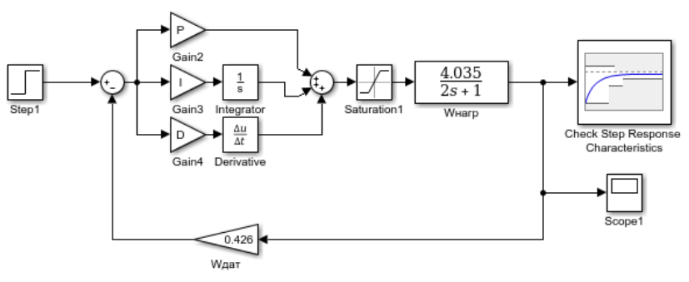
Рисунок 3.1 – Схема моделі з ПІД-регулятором

Сигнал по рівню сирого молока в приймальному баці вимірюється за допомогою поплавкового байпасного рівнеміра з уніфікованим токовим вихідним сигналом 4…20 мА NBK-RM (Kobold, Німеччина, позиція на функціональній схемі 2а) і подається на вхід ПЛК150 (поз. 22).
Керуючий сигнал 0…10 В через вбудований в контролер модуль аналогового виводу виходить прямо на електропривод SR230A-SR регулюючого шарового клапану R248 (Belimo, Швейцарія).
Інформаційний сигнал, разом з іншими, вводиться на контролер і далі передається за допомогою протоколу Modbus на робочу станцію АРМ оператора через інтерфейс Ethernet.

3.1.3 Програмно-технічні рішення верхнього рівня
Верхній рівень ПТК АСУ включає в себе одну чи кілька пультів управління, які утворюють АРМ оператора чи диспетчера, де, як правило, розміщується сервер з БД. В якості робочих станцій зазвичай використовуються IBM PC сумісні комп’ютери різноманітних конфігурацій.
АРМ призначені для візуалізації інформації про хід ТП та здійснення оперативного управління ТП. SCADA-система реалізує взаємодію оператора з системою [29-30]. Дані завдання реалізуються за допомогою спеціальних SCADA-пакетів.
В якості SCADA-системи для проектованої АСУ оберемо систему Trace-Mode 5.12. Дане середовище має досить широкі можливості для візуалізації ходу ТП, містить в собі значну кількість OPC-драйверів для великої кількості програмних засобів опрацювання (ПЗО) даних, контролерів та іншого обладнання.

3.1.4 Реалізація обраного алгоритму
Сигнал по рівню сирого молока в приймальному баку вимірюються і вводиться до контролера, де порівнюється з завданням. Сигнал розбалансу обробляється по ПІД-закону. Алгоритмі, також, повинен передбачати можливість технологічного захисту та сигналізації. При перевищенні керуючим параметром допустимих значень (уставки) програмно реалізується подача керуючого сигналу на технологічну сигналізацію.
Сигнал по рівню молока в приймальному баку перед ПОУ вводиться з датчика на аналоговий вхід контролера. Він порівнюється з сигналом завдання, яке можна задавати або з панелі оператора за допомогою клавіатури, або на робочій станції в середовищі SCADA-програми. При різних значеннях завдання пріоритетним для виконання програмою є завдання, що встановлюється з верхнього рівня АСУ. Керуючий сигнал 0…10 В за допомогою модуля аналогового виходу відразу поступає на електропривод «кулькового» регулюючого клапану.
Сигнали технологічної сигналізації по відхиленню рівня молока в приймальному баку за встановлені межі подаються на дискретні виходи контролера. Інформаційний сигнал, разом з іншими, вводиться в контролер і далі передається через протокол Modbus на робочу станцію АРМ оператора.

3.2 Розробка робочої програми

3.2.1 Принцип роботи
Сигнал від датчика по рівню сирого молока в приймальному баці у вигляді уніфікованого токового сигналу 4 - 20 мА поступає на перший аналоговий вхід, де відразу масштабується в потрібну числову величину в діапазоні 0 - 2000 мм, що є лінійною залежністю сигналу 4 – 20 мА. Діапазон встановлюється при конфігуруванні аналогового входу контролера. Далі сигнал, що має значення в діапазоні 0…2000 поступає на блок декодування помилки вимірювача. Якщо ніяких помилок не було виявлено, то та ж сама величина проходить цифрову фільтрацію у відповідному блоці(описано вище). Відфільтроване значення поступає на вхід ПІД-регулятора, де порівнюється з заданою величиною рівня. Далі реалізується безпосередньо ПІД-закон регулювання (коефіцієнти регулювання та уставку можна встановити в SCADA-програмі, або вони мають значення за замовчуванням) та на виході з блока регулювання виходить величина в діапазоні -100…100.
Конфігурація входів та виходів ПЛК150 наведена на рисунку 3.2.
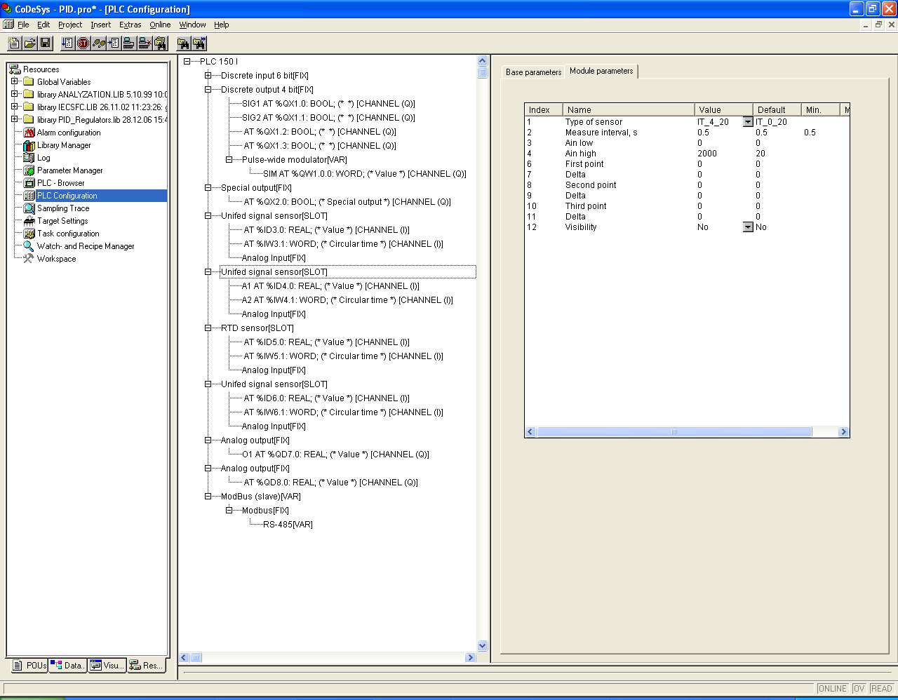
Рисунок 3.2 - Конфігурація входів та виходів контролера ПЛК150

Ця величина поступає далі на блок МАХ, в якому убираються від’ємні значення, потім на блок DIV, де вона ділиться на 10, щоб відповідати значенню вихода контролера 0…10 В. Останніми двома блоками реалізована сигналізація – при відхиленні регульованої величин за встановлені норми, замикається 1 або 2 дискретний вихід контролеру.
Ручне керування виконавчим механізмом реалізується із SCADA-програми. Спочатку кнопкою, якій відповідає змінна Avto, відключається регулятор та вмикається блок сумування. В нього ми подаємо «-» або «+» значення із SCADA-програми, воно сумується з величиною керуючої дії, та загальна величина поступає на аналоговий виход контролера.

3.2.2 Реалізація програми
ПЗ низового рівня ПТК АСУ складено в програмі CoDeSys, що є спеціалізованим пакетом для обладнання «Овен». LCADA-програма створена за допомогою мови Ladder Diagram. Вона призначена для обчислення на основі вхідної інформації за ПІД-законом регулювання потрібних керуючих дій, що будуть вихідною інформацією програми.
Скріншоти робочої програми наведені на рисунках 3.3-3.6.
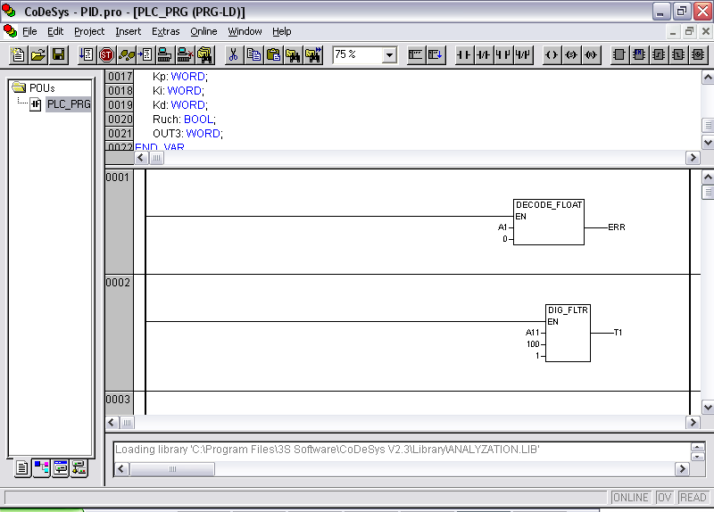
Рисунок 3.3 - Програма для реалізації заданого алгоритму

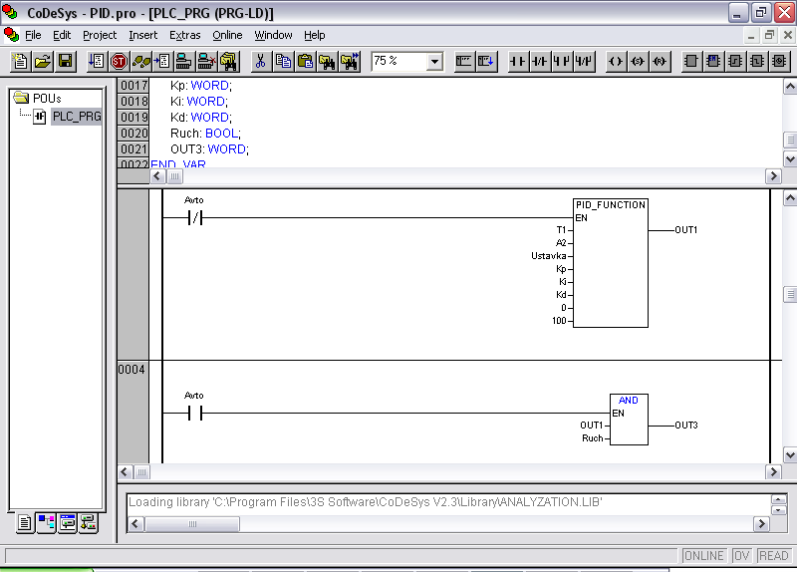
Рисунок 3.4 - Програма для реалізації заданого алгоритму
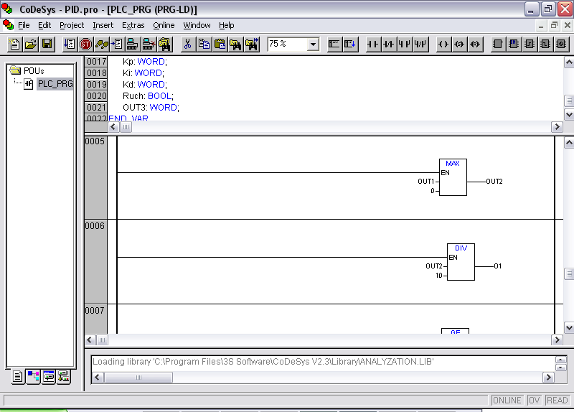
Рисунок 3.5 - Програма для реалізації заданого алгоритму

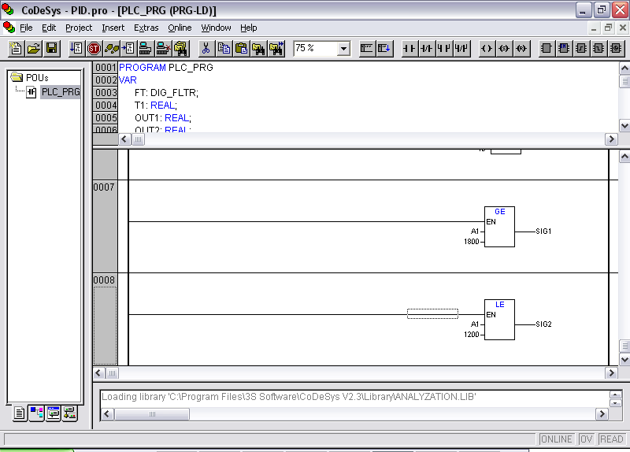
Рисунок 3.6 - Програма для реалізації заданого алгоритму

Дана програма складається з восьми FBD-блоків:
- Блок декодування помилки вимірювача DECODE_FLOAT. Використовується для визначення коду помилки, на виході видає код, по якому можна визначити природу помилки та значення вхідної величини, якому надається значення за умовчанням при ненульовій помилці.
- Блок цифрової фільтрації для аналогових значень DIG_FLTR. Використовується для зменшення високочастотних та випадкових імпульсних поміх на виміряну величину за рахунок інтегрування різких змін сигналу. В ньому встановлюються значення полоси фільтрації та постійної часу фільтра.
- Регулятор без авто настройки PID_FUNCTION. Використовується для реалізації ПІД-закону регулювання. В цей блок передається значення уставки із SCADA-системи та значення коефіцієнтів регулювання, вони також встановлені в програмі за умовченням.
- Блок сумування AND. Використовується для реалізації ручного режиму керування виконавчим механізмом. Із SCADA-програми на нього передається значення, яке додається до величини керуючої дії та передається на аналоговий вихід контролера.
- Блок МАХ. Убирає від’ємні значення вихідної величини ПІД-регулятора.
- Блок DIV. Ділить числове значення керуючої дії на 10 для масштабування і подачі на вихід контролера потрібного значення.
- Блок GE. Використовуються для сигналізації вихода регулюємої величини за встановлені межі на збільшення.
- Блок LE. Використовуються для сигналізації вихода регулюємої величини за встановлені межі зменшення.

3.3 Реалізація інформаційного зв’язку

Для обміну інформацією між контролером та комп’ютером зі SCADA-системою використовують ОРС – сервер.
ОРС - сервер збирає данні від контролерів нижнього рівня і передає данні ОРС – клієнтам, в тому числі і SCADA-програмам. ОРС – сервери постачаються виробниками PLC, або розробляються виробниками SCADA – систем.
Для контролерів фірми Овен розроблена спеціальна програма OPC Server версії 1.0.0.5, яка призначена для автоматизації обміну інформацією між приладами, що виготовлені підприємством Овен і додатками – клієнтами на ЕОМ. «Сервер» реалізує стандартний інтерфейс доступу до даних ОРС Data Access 2 (рисунок 3.7).
Треба налаштувати OPC сервер у відповідності до конфігурації. При виборі частоти запиту не треба перевищувати розумних границь. Так для швидкості 9600 теоретично можливо опитати 23 параметри за секунду, але практичне значення на хорошій лінії не перевищує 18 параметрів за секунду. Якщо задати, наприклад, при швидкості 9600 та циклі запиту1 секунда більше 18 параметрів запиту для поточного направлення, то реальний час запиту перевищить цикл запиту. Навантаження на процесор перевищить 70-80 %, що призведе до дуже некомфортної роботи для оператора.
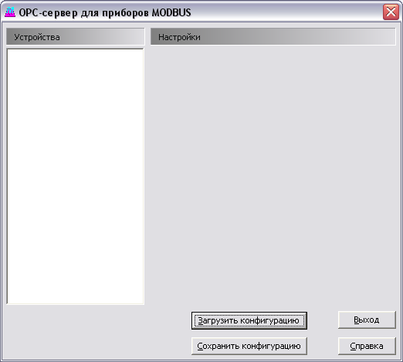
Рисунок 3.7 - ОРС-сервер «Овен»

Треба завантажити вже існуючу, розроблену Овен конфігурацію для даного пристрою – файл з розширенням *.mbc. Там можна змінювати параметри.

3.4 Реалізація системи протиаварійного захисту та сигналізації

Загальне живлення Фаза А перемикається рубильником SW1. Якщо живлення підведене до силового ланцюга схеми, горить лампочка LA2, в іншому випадку - LA1. При замиканні SW1 ланцюга, живлення подається на перетворювач змінного струму в постійний (рисунок 3.8).
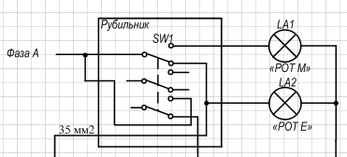
Рисунок 3.8 - Загальний рубильник

Двигуни M1 - M5 живляться трифазним струмом, який подається через ключ SQ1, при цьому, система ключів і реле KM1, KM2, SA1, SB3, K1, SQ2, SA1 в разі аварії відводить струм від двигунів через трансформатор Tv2 в мережу (рисунок 3.9).
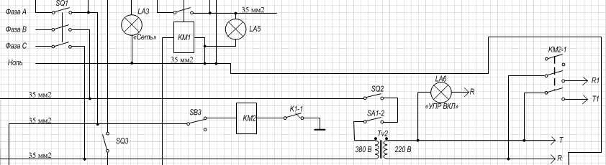
Рисунок 3.9 - Система відводу струму від двигунів при аварійній ситуації
Система ключів SB1, KU7-1, KU8-1, KU9-1, SA3 реалізує сигналізаційну систему: при несправності будь-якого з елементів АС ключі SB1 і KU7-1 замикають сигналізаційний ланцюг. В залежності від типу аварійної ситуації відбувається перемикання ключів KU8-1 і SA3. При початковому пуску АС ключі KU6-1, SB1 і KM1-2 відключають аварійну систему. Після пуску АС, дані ключі переводяться у відкритий стан для забезпечення роботи аварійної ланцюга. При наявності аварійної ситуації підключається Сирена: система ключів, замикаючих сигналізаційний ланцюг, забезпечують підключення Сирени до Нулю і Фазі А (рисунок 3.10).
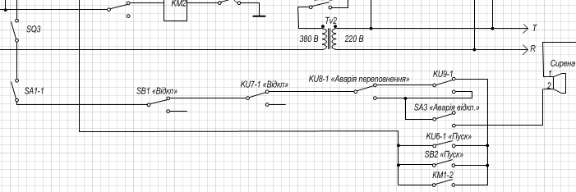
Рисунок 3.10 - Система аварійної сигналізації

3.5 Розробка екранних форм автоматизованої системи управління

ПЗ верхнього рівня забезпечує можливість отримання інформацію про проходження ТП та здійснювати оперативне управління, генерування звітів подій, тривог, БД та архівів. ПЗ верхнього рівня використовується інформація про ТП що надходить з ПЛК та датчиків. Обмін інформацією між робочою станцією АРМ, де розташовується ПЗ верхнього рівня, та інформацією контролера відбувається через канали інтерфеисного зв’язку.
Для забезпечення можливості SCADA-програми зчитування даних з ПЛК та запису інформації потрібно попередньо запрограмувати всі функціональні блоки в ПЛК. Для цього кожному параметру кожного блоку присвоюється власний ідентифікатор. В програмі користувача ПЛК кожен функціональний блок отримує такі характеристики: модифікатор кількості входів, базова адреса параметрів, номер та тип блоку.
Сигнали, що передаються від РС до контролера і навпаки мають певний формат кадру, що передається: на передаючій стороні додається до повідомлення адреса пристрою, що приймає, функціональний код операції та байти контрольної суми, а на приймаючій стороні виділяють дані та контролюють контрольну суму повідомлення. Також відбувається формування значеного змісту повідомлення при передачі та розшифрування змісту повідомлення при прийомі.
Формат байта, який передається та приймається контролерами наступний:
1 start bit, 8 data bit, 1 stop bit
Кадр повідомлення протоколу ModBus наведений на рисунку 3.11, де k – кількість регістрів, що запрошується.
Рисунок 3.11 - Кадр повідомлення протоколу ModBus

Для побудови ПЗ верхнього рівня будемо використовувати SCADA-систему Trace Mode.
В редакторі бази каналів необхідно здійснити прив’язку змінних SCADA-програми до змінних ОРС сервера.
В редакторі представлення даних необхідно розробити графічну частину проекту АСУ. Вона складається з графічних баз АРМ станцій. Інтерфейс оператора має включати дані про вигляд ТП з візуальними значеннями параметрів, вікно управління та вікно обладнання.
У вузлі NODE1 створена група «Пастеризація», в яку додано 7 вікон операторського інтерфейсу. Розглянемо візуалізацію кожного екрана.
На рисунках 3.12 та 3.13 показані вікна з мнемосхемою процесу пастеризації молока.
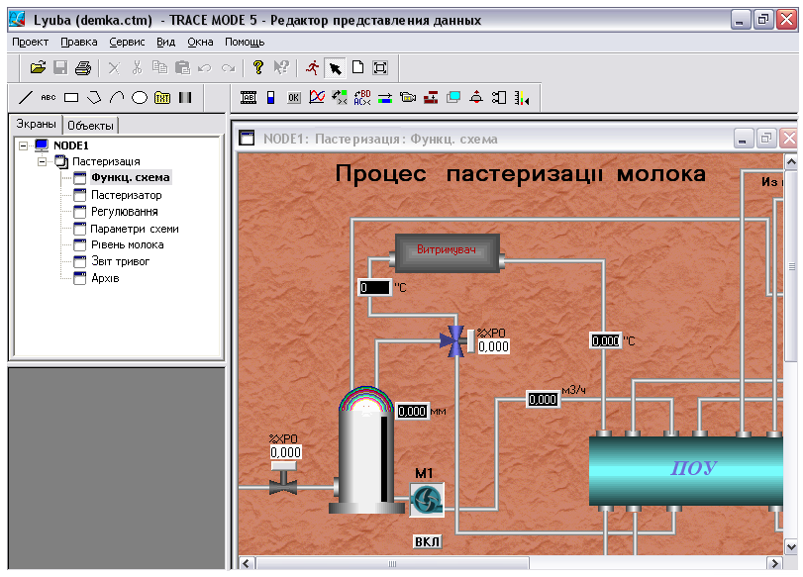
Рисунок 3.12 - Вікно «Функціональна схема»

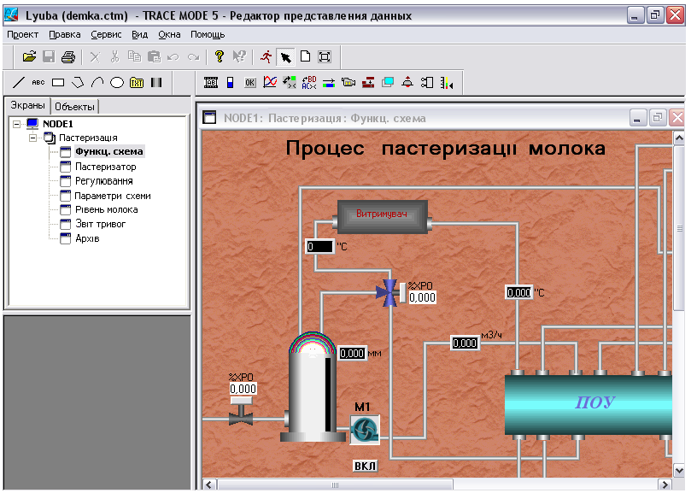
Рисунок 3.13 - Вікно «Функціональна схема»
Тут показуються значення всіх вимірюємих та регулюємих величин процесу, а також положення регулюючих органів в %. Можна здійснити дистанційне керування двигунами та перейти на інші екрани за допомогою кнопок в нижній частині схеми.
На рисунку 3.14 показано вікно «Пастеризатор», де відображено ПОУ, значення всіх параметрів на її вході та виході, також можна перейти на інші екрани за допомогою кнопок в нижній частині.
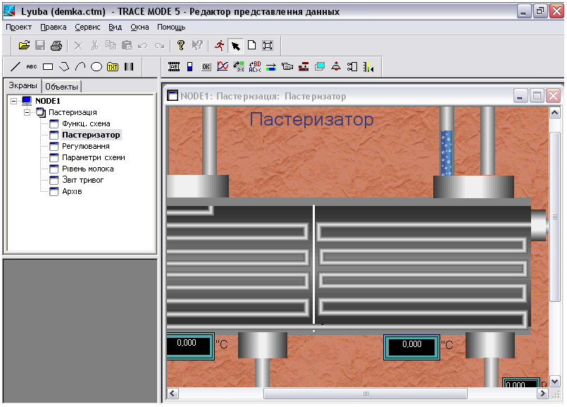
Рисунок3.14 - Вікно «Пастеризатор»

На рисунку 3.15 показано вікно «Регулювання», де відображено як здійснюється регулювання зміни рівня сирого молока в баку прийому. На графіку показано безпосередньо сам перехідний процес та зміну вихідного сигналуз регулятора.
За допомогою кнопок «Задання», «Збурення», «Зона н/ч», «Кр», «Кі», «Кд» здійснюється ручне введення відповідних параметрів регулювання. Під цими кнопками відображається їх значення, а під значеннями за допомогою кнопок «Скидання» можна встановлювати відповідні параметри в 0.
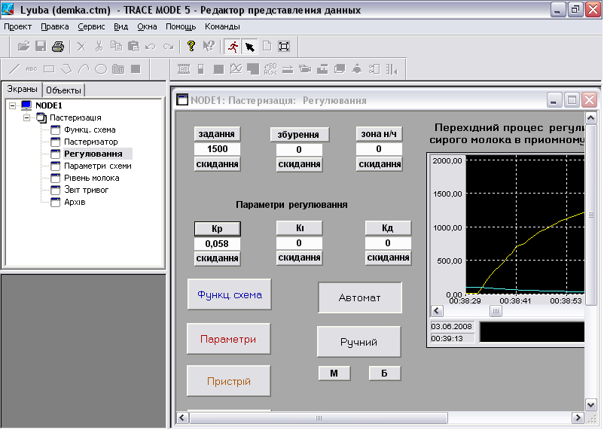
Рисунок 3.15 - Вікно «Регулювання»

На рисунку 3.15 видно, що екран з вікном «Регулювання» містить кнопки:
- «Автомат» - здійснюють перехід на автоматичний режими керування;
- «Ручний» - здійснюють перехід на ручний режими керування.
На екрані «Регулювання» також містяться кнопки:
- «М» - менше – дозволяють збільшувати величину завдання значення при ручному керуванні, з ціною поділки 5;
- «Б» - більше - дозволяють зменшувати величину завдання значення при ручному керуванні на 5.
Також на екрані вікна «Регулювання» розташовані кнопки переходу на інші екрани.
На рисунку 3.16 показано вікно «Параметри сиситеми» де відображаються тренди зміни величин, що вимірюються в різних частинах схеми пастеризації:
- температури;
- витрати;
- рівні;
- рН.
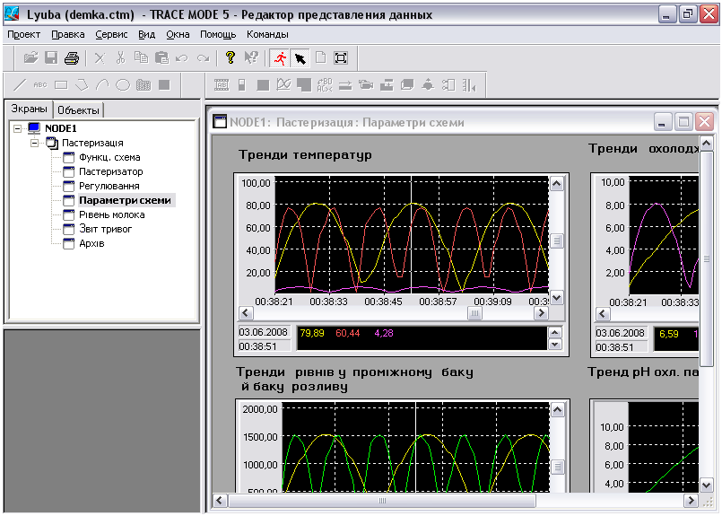
Рисунок 3.16 - Вікно «Параметри системи»

Також у вікні «Параметри системи» розміщуються кнопки переходу на інші екрани.
На рисунку 3.17 показано вікно «Рівень молока», де показано прилад зі стрілкою, який показує зміну рівня сирого молока в приймальному баку в мм в реальному часі.
На приладі кольорами розмічено зони:
- оптимального значення рівня;
- неоптимального значення рівня;
- аварійного значення рівня;
- значення рівня поза шкалою.
Аналогічно до попередніх вікон на даному, «Рівень молока», є кнопки переходу до будь-якого іншого вікна інтерфейсу, зокрема:
- «Функціональна систем»;
- «Пастеризатор»;
- «Регулювання»;
- «Параметри системи»;
- «Звіт тривог»;
- «Архів».

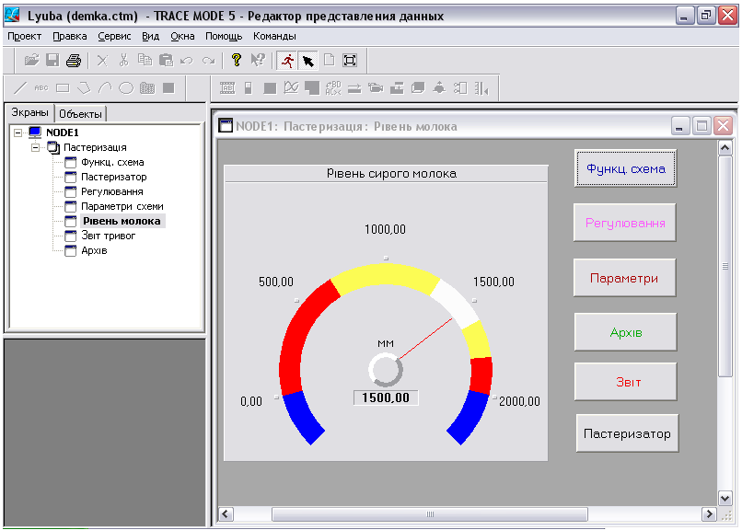
Рисунок 3.17 - Вікно «Рівень молока»

На рисунку 3.18 показано вікно з екраном «Звіт тривог». На даному екрані показується звіт змін в системі регулювання рівня сирого молока в приймальному баку.
Звіт тривог реалізовано по каналу «рівень» в редакторі бази каналів. Також на даному екрані присутні кнопки, що дозволяють оператору здійснювати перехід на інші екрани.
На рисунку 3.19 показано вікно екрану «Архів».
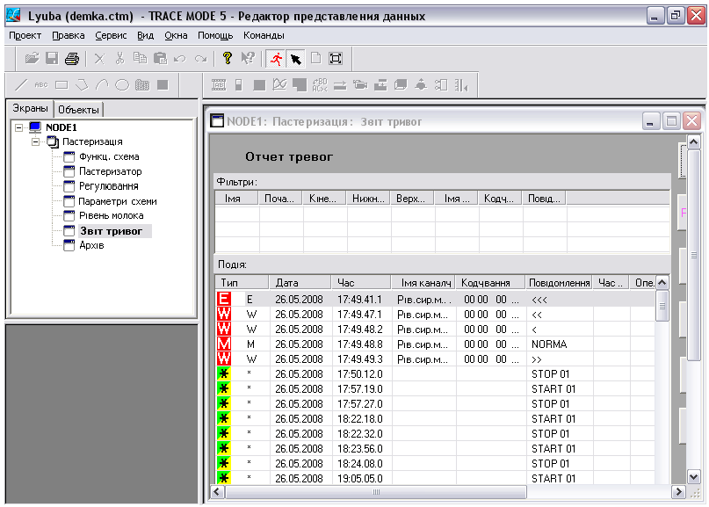
Рисунок 3.18 - Вікно «Звіт тривог»

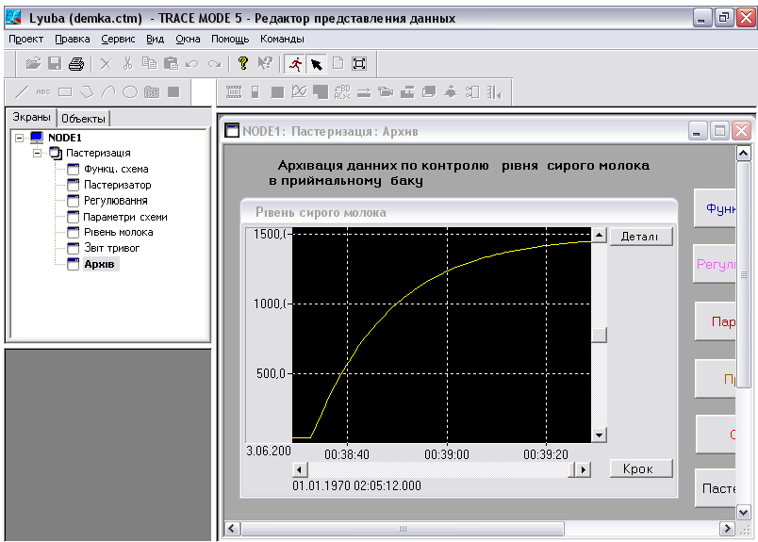
Рисунок 3.19 - Вікно «Архів»
На екрані «Архів» (рисунок 3.19) показано архівний перехідний процес зміни рівня сирого молока в приймальному баку, який записується в СПАД-архів, що зберігається в файл. Архівація реалізована по каналу «уровень» в редакторі бази каналів. Можна проглядати збережену інформацію в режимі реального часу. Також є кнопки, що здійснюють перехід між екранами.

Далі розглянемо інструкцію користувача. Для запуску рішення ПЗ необхідно виконати наступні дії:
- Необхідно налаштувати параметри СОМ-порта в середовищі CoDeSys (рисунок 3.20) для зв’язку з контролером (Online – Communicatoin Parameters).
- Запис програми в контролер виконується з меню Online – Login, якщо потім натиснути команду Online – Run, то програма почне виконуватись в режимі реального часу. Зупинити її можна за допомогою команди Stop. Також в режимі реального часу можна змінювати значення змінних, якщо це не змінить правильний хід виконання програми.
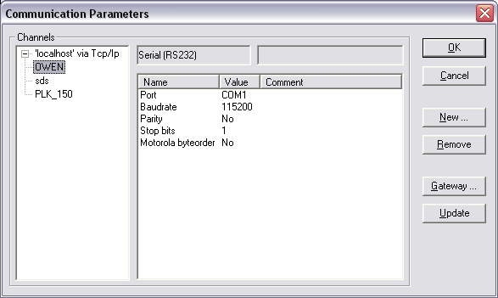
Рисунок 3.20 - Налаштування параметрів зв’язку з контролером

- Можна перевірити працездатність програми в режимі емуляції – поставити «пташку» біля пункту Online – Simulation Mode. Далі командами з попереднього пункту програма запускається та зупиняється аналогічно.

ВИСНОВКИ

У випускній кваліфікаційній роботі розроблена АСУ процесом пастеризації молока, що забезпечує стабілізацію заданої температури пастеризації шляхом пропорційного зменшення/збільшення витрати сировини, що нагрівається, за допомогою частотно-регульованого електроприводу насосу, стабілізацію заданої температури ПМ, що видається в цех, за допомогою насосу, шляхом пропорційного збільшення/зменшення подачі пари в другий контур теплообмінника за допомогою керованої засувки, а також реєстрацію та візуалізацію технологічних даних.
Проведений аналіз ТП пастеризації показав що використання високих температур є важливою умовою отримання високоякісного продукту.
Проаналізовано переваги та недоліки найбільш поширених апаратів для ТО молока. Встановлено, що установки пластинчастого типу, які широко застосовуються в переробній промисловості є придатними для ТО молочної сировини в закритому потоці при високій швидкості їх руху в умовах високих температур, оскільки мають ряд переваг у порівнянні з резервуарами теплообмінниками,ВТП і УМТ.
Проведений аналіз технологічного обладнання дозволив обґрунтувати вибір об’єкта автоматизації, а саме ПОУ. На підставі проведеного аналізу ТП пастеризації молока обґрунтовано вибір параметрів контролю та регулювання та визначено вимоги до проектованої системи.
В результаті реалізовано дворівневу архітектуру АСУ ТП пастеризації молока, де верхній рівень виконує функції управління, нижній рівень – функції локального керування та збору інформації. Розроблено структурну схему системи, яка включає в себе основні елементи системи та позначені зв’язки між ними. Розроблено функціональну схему, де відображені функціональні елементи, датчики та ВМ. Розроблено принципову схеми автоматизації, що визначає складові системи й зв'язки між ними.
Обґрунтовано вибір технічних засобів для реалізації проектованої системи. Підібрано комплекс контролерного обладнання, датчиків та ВМ, що забезпечать роботу ПОУ в ручному та автоматичному режимах.
Обґрунтовано вибір алгоритму управління для підтримання на заданому рівні таких параметрів: рівня сирого молока в приймальному баку; температури ПМ до витримувача; рівня охолодженого ПМ в проміжному баку; рівня охолодженого ПМ в блоці розливу.
Проведені розрахунки математичної моделі ОУ та апроксимація перехідної характеристики. Підібраний ПІД регулятор, що забезпечує високі вимоги до якості та точності перехідних процесів та дозволяє підвищити точність регулювання.
Розроблено ІЗ проектованої системи. Розроблено схему інформаційних потоків. Реалізовано ПТК низового та верхнього рівнів. Розроблено екранні форми АСУ, що забезпечують здійснення обміну інформації з верхнім рівнем АСУ ТП, відображення інформації про хід ТП на робочій станції АРМ оператора та ведення звіту подій і тривог та аварій.
Реалізовано функцій сигналізації та блокування (технологічного захисту), зокрема систему протиаварійного захисту та сигналізації. Запропоновано систему відводу струму від двигунів при аварійній ситуації та систему аварійної сигналізації.
Розроблена АСУ відповідає заданим вимогам та може використовуватися на молочних, сиро-, маслоробних та молочно-консервних заводах, а також у пивоварній промисловості та для виробництва безалкогольних напоїв.

ПЕРЕЛІК ВИКОРИСТАНИХ ДЖЕРЕЛ

1. Бобух А.О., Подустов М.О. та ін. Автоматизація технологічних процесів і виробництв.- Харків: НТУ «ХПІ», 2019. — 92 с.
2. Ладанюк А.П., Трегуб В.Г., Ельперін І.В., Цюцюра В.Д. Автоматизація технологічних процесів в харчовій промисловості.- Київ: Аграрна освіта, 2001. — 224 с.
3. Рашевська Т.О. Технологія молока і молочних продуктів. Розділ: Технологія вершкового масла.-Київ: НУХТ, 2011. — 86 с.
4. Скорченко Т.А. Технологія галузі. Розділ Молочні консерви. — К.: НУХТ, 2007. — 120 с.
5. Рашевська Т.О. Технологія молока і молочних продуктів. Розділ: Технологія вершкового масла.- Підручник. — Київ: НУХТ, 2011. — 86 с.
6. Домарецький В.А., Калакура М.М., Романенко Л.Ф. та ін. Загальні технології харчових виробництв.- Підручник. — Домарецький В.А., Шиян П.Л., Калакура М.М., Романенко Л.Ф., Хомічак Л.М., Василенко О.О., Мельник І.В., Мельник Л.М. — К.: Університет «Україна», 2010. — 814 с.
7. Абдижаппарова Б.Т. Термическая обработка пищевых продуктов.- Шымкент: 2015. — 144 с.
8. Твердохлеб Г.В., Сажинов Г.Ю., Раманаускас Р.И. Технология молока и молочных продуктов.- Учебное пособие. — М.: ДеЛи принт, 2006. — 616 с.
9. Гвоздєв В.О. Технологія і механізація виробництва м’ясо-молочних продуктів. У 2 кн. Кн. 2. Технологія і механізація переробки молока і виробництва молочних продуктів.- Підручник. — Гвоздєв О.В., Ялпачик Ф.Ю., Загорко Н.П., Шпиганович Т.О.; За редакцією к.т.н., доц. Гвоздєва О.В. — Мелітополь: ТОВ «Видавничий будинок ММД», 2013. — 455 с.
10. Дубова Г.Є., Безусов А.Т. Процеси і апарати харчових виробництв. Часть 1 Використання центрифуг при виробництві соків та напоїв.- Навчально-методичний посібник. — Полтава: РВВ ПУСКУ, 2008. — 185 с.
11. Поперечний A.М. (ред.), Черевко О.І. Процеси та апарати харчових виробництв.- Підручник. — К.: Центр учбової літератури, 2007. — 304 с.
12. Вышемирский Ф.А. Производство сливочного масла.- М.: Агропромиздат, 1987. — 272 с.
13. Поліщук Г.Є., Савченко О.А., Онопрійчук О.О. Технологія сиру . — Київ: НУХТ, 2006. — 69 с.
14. Грек О.В., Скорченко Т.А. Технологія комбінованих продуктів на молочній основі.- Підручник. — К.: НУХТ, 2012. — 362 с.
15. Машкін М.І., Париш Н.М. Технологія виробництва молока і молочних продуктів.- Навчальне видання. — К.: Вища освіта, 2006. — 351 с.
16. Кіптела Л.В., Загорулько О.Є., Загорулько А.М. Автоматизація харчових виробництв малого та середнього бізнесу . – Харків: Харківський держ. ун-т харчування та торгівлі, 2017. – 118 c.
17. Програмований логічний контролер ПЛК150 від фірми ОВЕН. [Електронний ресурс].- Режим доступу: https://owen.ua/ru/programmiruemye-logicheskie-kontrollery/programmiruemyj-logicheskij-kontroller-oven-plk150
18. Керамічний датчик 1Pt100KN 0815. [Електронний ресурс].- Режим доступу: https://eu.mouser.com/c/ds/electromechanical/industrial-automation/industrial-sensors/industrial-temperature-sensors/?m=Heraeus&series=KN0815
19. Датчик рівня LMP 308i. [Електронний ресурс].- Режим доступу: https://ua.bizorg.su/datchiki-urovnya-zhidkostey-r/p16209732-intellektualnyy-pogruzhnoy-zond-dlya-izmereniya-urovnya-lmp-308i-bdsensors
20. Датчик рівня Orbisint CPS11D. [Електронний ресурс].- Режим доступу: https://www.casc.endress.com/ru/Tailor-made-field-instrumentation/liquid-analysis-product-overview/memosens-datchik-pH-CPS11D?t.tabId=product-overview
21. Двигун постійного струму. [Електронний ресурс].- Режим доступу: https://fairway.com.ua/ua/elektrodvigateli/elektrodvigateli-postoyannogo-toka
22. Водяний клапан «Аква Сервіс Трейд» 8200. [Електронний ресурс].- Режим доступу: http://www.zaoast.ru
23. Проць Я.І., Савків В.Б., Шкодзінський О.К., Ляшук О.Л. Автоматизація виробничих процесів . — Тернопіль: ТНТУ ім. І.Пулюя, 2011.– 344 с.
24. Єсаулов С.М., Бабічева О.Ф. Автоматизація технологічних процесів та установок . – Х.: ХНАМГ, 2009. - 78 с.
25. Барало О.В., Самойленко П.Г.,. Гранат С.Є., Ковальов В.О. Автоматизація технологічних процесів і системи автоматичного керування: Навчальний посібник. – К.: Аграрна освіта, 2010. – 557 с.
26. Денисенко В.А., Бобриков С.О., Гончаренко О.Є. Теорія автоматичного управління.- ОДАХ, Одесса, 2010 р.,100 с/
27. Худолей Г.М. Теорія автоматичного управління, ч.2.- Суми, вид. СумДУ, 2012, 87с.
28. Попович М.Г., Ковальчук О.В. Теорія автоматичного керування . — 2-ге вид. , перероб. і доп. — К. : Либідь, 2007. — 656 с.
29. Бабіченко А.К., Тошинський В.І., Михайлов В.С., Молчанов В.І., Подустов М.О., Пугановський О.В., Вельма В.І. Промислові засоби автоматизації. Частина 1.- Харків: НТУ "ХПІ", 2003 р. – 470с.
30. Пушкар М.С., Проценко С.М. Проектування систем автоматизації: навч. посібник / – Д.: Національний гірничий університет, 2013. – 268 с.

